


研 究 生 毕 业 论 文
（申请工程硕士学位）

论文题目 | 钉钉多维数据分析系统的  设计与实现
作者姓名 | 魏可松
学科、专业名称 | 工程硕士(软件工程方向)
研究方向 | 软件工程
指导教师 | 葛季栋 副教授

2019 年 4 月 日

学 号： MF1732136
论文答辩日期： 2019 年 月 日
指 导 教 师： （签字）

钉钉多维数据分析系统的
设计与实现

作 者: | 魏可松
指导教师: | 葛季栋 副教授

南京大学研究生毕业论文
(申请工程硕士学位)

南京大学软件学院
2019年4月

The Design and Implementation of Multidimensional Data Analysis System of DingTalk

Wei, Kesong

Submitted in partial fulfillment of the requirements for the degree of Master of Engineering

Supervised by
Associate Professor Ge, Jidong

Software Institute
NANJING UNIVERSITY
Nanjing, China
April, 2019

摘 要
钉钉作为阿里巴巴旗下专门为企业打造的免费沟通、协同与办公的多端平台，提供了许多适合企业办公场景的优秀服务，同时也针对许多企业有对应的定制化服务，大大提升了企业的办公效率，降低了企业的办公沟通成本和管理成本。作为一款越来越成熟的办公应用，越来越多的企业选择钉钉作为自己办公时的应用，钉钉的激活用户数也于2018年破亿。如此大的用户体量，标志着其背后的基础数据规模也越来越庞大。从如此大规模的数据中挖掘出对钉钉业务发展有用的信息成为了不得不考虑的问题。
本文基于大数据量下的数据挖掘背景，对比了当前多维分析系统的发展现状，结合运营人员、分析师等用户角色需要从钉钉大规模基础数据中挖掘业务相关信息的需求，设计并实现了钉钉多维数据分析平台。
本文详细阐述了钉钉多维分析平台中实时数据分析模块、行业地区分析模块、企业指标分析模块以及营销活动投放管理模块的需求分析、设计与实现，并阐述了钉钉多维分析平台所依赖的数据仓库的设计，主要工作如下：
（1）针对大数据分析实时性的问题以及用户对钉钉实时数据指标（DAU、激活数据等）的相关需求，设计并实现了钉钉实时数据分析模块。用户可以通过该模块直接查看钉钉的实时数据指标以及可视化统计图表。
（2）针对用户需要在行业与地区两个维度上查看钉钉数据的各种指标分布的需求，设计并实现了行业地区分析模块。用户可以通过该模块更为直观地查看钉钉在不同地区、不同行业的各种指标图表，行业和地区支持粒度的下钻。
（3）针对用户需要分析某一特定企业使用钉钉各种功能的数据指标的需求，设计并实现了企业指标分析模块。该模块下对钉钉的相关指标根据钉钉的功能模块标进行了分类，用户可以分门别类地查看钉钉各个功能模块下所有指标详情，并通过图表的方式可视化查看指标在时间轴上的变化趋势。
（4）针对用户需要制定营销策略并查看营销活动的统计数据的需求，设计并实现了活动投放管理模块，用户可以通过该模块制定自己的推广活动，在系统的帮助下统计活动的相关指标数据并可以在该模块内查看指标的可视化图表。
自上线以来，钉钉多维数据分析平台运行状态良好，可以满足用户的绝大部分需求。同时也具有不错的可扩展性，可以根据用户的需求及时进行开发与迭代。

关键词： 多维数据分析、数据可视化、实时计算、大数据计算服务

Abstract
As a multi-terminal platform for free communication, collaboration created by Alibaba.inc, Dingtalk has provided many excellent services suitable for corporate office scenarios, which greatly improves the office efficiency of enterprises and reduced the communication costs of corporate offices and enterprises management. At the same time, it also has corresponding customized services for many enterprises. As an increasingly mature office application, more and more companies choose to use it as their own office application, and the number of activated users is more than 100 million by 2018. Growing base of users indicates that the size of the data behind it is also growing rapidly. Mining information that is helpful to Dingtalk from such large-scale data has become a problem that has to be considered.
Based on the data mining background, this thesis compares the current development status of multi-dimensional analysis system, and analyzes the requirement of operators, analysts and other user roles to mine business-related information from large-scale data. According to the analysis result, this thesis designs and implements the multi-dimensional data analysis platform of Dingtalk.
This thesis elaborates the requirements analysis, design and implementation of the real-time data analysis module, industry and regional analysis module, organization analysis module and marketing management module in the multi-dimensional analysis system of Dingtalk. The main work is as follows:
(1) Aiming at the real time of big data analysis and the related requirements of users for real-time data indicators (DAU, activation data, etc.), this thesis designs and implements a real-time data analysis module.
(2) This thesis designs and implements industry and regional analysis module for the requirements of users to view the distribution of various indicators of Dingtalk on industry dimension and region dimension. Users can check the various indicators of Dingtalk in different regions and industries through this module.
(3) This thesis designs and implements the organization analysis model for the requirement of users to analyze the data of a single organization which uses Dingtalk frequently. In this module, the indicators of Dingtalk has been already divided by function points. Users can check indicators of Dingtalk according to the function module. Also, users can check indicators on time dimension with line charts.
(4) This thesis designs and implements the marketing management model for the requirement of users to make marketing strategy and to check the marketing data. In this module, users can design their own marketing strategy and check data with charts.
Since its launch, multidimensional data analysis system of DingTalk is in good working condition and can meet most of the requirements of users. At the same time, it also has good scalability, and can be developed and iterated in time according to the requirements of users.

Keywords: Multidimensional analysis, Data visualization, Real-time calculation, big data computing service

目 录
摘 要 I
Abstract II
图目录 VI
表目录 VII
第一章 引言 1
1.1 项目背景 1
1.2 多维数据分析技术的发展概况 2
1.3 本文主要研究的工作 3
1.4 本文的组织结构 4
第二章 技术综述 6
2.1 Ant Design框架 6
2.2 Echarts开源可视化库 6
2.3 Blink实时计算引擎 7
2.4 高性能RPC框架HSF 8
2.5 分布式数据中间件TDDL 9
2.6 HBase 11
2.7 本章小结 13
第三章 钉钉多维数据分析系统的分析与设计 14
3.1 项目总体规划 14
3.2 系统需求分析 15
3.2.1 系统用例图 15
3.2.2 系统用例描述 16
3.2.3 实时数据分析模块需求分析 19
3.2.4 行业地区分析模块需求分析 21
3.2.5 企业指标分析模块需求分析 22
3.2.6 活动投放管理模块需求分析 22
3.2.7 非功能性需求分析 24
3.3 系统总体设计 25
3.4 系统模块设计 27
3.4.1 实时数据分析模块设计 27
3.4.2 行业/地区分析模块设计 30
3.4.3 企业指标分析模块设计 34
3.4.4 营销活动投放管理模块设计 36
3.5 数据仓库设计 40
3.5.1 数据仓库架构设计 40
3.5.2 数据仓库模块设计 41
3.6 本章小结 43
第四章 钉钉多维数据分析系统的实现 44
4.1 实时数据分析模块的实现 44
4.2 行业/地区分析模块的实现 49
4.3 企业指标分析模块的实现 50
4.4 营销活动投放管理模块的实现 52
4.5 本章小结 54
第五章 钉钉多维数据分析平台的测试 55
5.1 系统测试概述 55
5.1.1 系统测试环境 55
5.1.2 测试工作描述 55
5.2 单元测试 56
5.3 功能测试 57
5.3.1 实时数据分析模块功能测试 57
5.3.2 行业/地区分析模块功能测试 58
5.3.3 企业指标分析模块功能测试 59
5.3.4 营销活动管理模块功能测试 60
5.4 计算任务测试 61
5.4.1 实时计算任务测试 61
5.4.2 离线计算任务测试 62
5.5 本章小结 63
第六章 总结与展望 64
6.1 总结 64
6.2 进一步工作展望 64
参 考 文 献 66
致 谢 69
版权及论文原创性说明 70

图目录
图2.1 HSF架构图 9
图2.2 TDDL体系结构 10
图2.3 HBase架构 12
图3.1 系统用例图 15
图3.2 营销活动结构 23
图3.3 系统逻辑视图 26
图3.4 系统物理视图 26
图3.5 系统开发视图 27
图3.6 分版本实时数据类图 28
图3.7 大盘实时数据类图 29
图3.8 行业/地区分析类图 31
图3.9 行业/地区分析数据表E-R图 34
图3.10 企业指标分析模块设计类图 35
图3.11 企业指标分析模块E-R图 36
图3.12 活动管理模块类图 37
图3.13 活动管理E-R图 39
图3.14 钉钉多维分析系统数据仓库架构图 40
图3.15 数据仓库模块设计图 41
图3.16 钉钉多维分析平台数据表关系图 42
图4.1 RealTimeAnalysisService中获取每分钟累积DAU的代码实现 45
图4.2 RealTimeHsfDao中获取每分钟累积DAU的代码实现 46
图4.3 实时数据分析模块前端部分实现代码 47
图4.4 组件定时刷新实现代码 48
图4.5 大盘实时数据界面原型 48
图4.6 IndustryAnalysisService中getIndustryInfoList方法的实现代码 50
图4.7 企业指标分析模块代码实现 51
图4.8 测试环境下企业指标分析部分界面 51
图4.9 获取活动统计数据指标的代码实现 53
图4.10 测试环境下活动列表展示界面 53
图4.11 测试环境下活动详情展示页面 54
图5.1 实时计算任务延时测试结果图 61

表目录
表3.1 分版本实时数据用例描述表 16
表3.2 大盘实时数据用例描述表 16
表3.3 行业/地区分析用例描述表 17
表3.4 企业指标分析用例描述表 18
表3.5 创建营销活动用例描述表 18
表3.6 分版本实时数据展示的需求描述 19
表3.7 大盘实时数据展示的需求描述 20
表3.8 行业地区分析的需求描述 21
表3.9 企业指标分析的需求描述 22
表3.10 活动投放管理的需求描述 24
表3.11 钉钉多维数据分析系统的非功能性需求列表 25
表3.12 dws_ding_mbr_user_1d表结构设计 30
表3.13 dws_ding_mbr_user_hh表结构设计 30
表3.14 ding_org表结构设计 32
表3.15 ding_industry表结构设计 32
表3.16 ding_location表结构设计 32
表3.17 industry_stat_data表结构设计 33
表3.18 location_stat_data表结构设计 33
表3.19 org_stat_data的关键字段设计 33
表3.20 campaign_campaign表结构设计 38
表3.21 campaign_url表结构设计 38
表3.22 campaign_lwfrom表结构设计 39
表3.23 campaign_stat_data表结构设计 39
表4.1 实时数据分析模块服务端接口 44
表4.2 行业/地区分析模块接口定义 49
表4.3 企业指标分析模块接口定义 50
表4.4 活动投放管理模块接口定义 52
表5.1 系统测试环境配置表 55
表5.2 单元测试报告 56
表5.3 分版本实时数据测试用例 57
表5.4 大盘实时数据测试用例 57
表5.5 行业/地区分析测试用例 58
表5.6 企业指标分析模块测试用例 59
表5.7 营销活动管理模块测试用例 60
表5.8 离线计算任务测试结果 62

第一章 引言

1.1 项目背景
钉钉是阿里巴巴旗下专门为企业打造的免费沟通与协同的多端平台，主要服务于中国的企业，现在正逐步向海外市场拓张。作为一款面向办公的应用，钉钉一直将“让工作更简单、高效、快乐”作为自己的使命，拥有很多适用于办公场景的特色功能。例如，消息DING可以让对方及时确认自己发出的消息，极大提高了工作效率；免费的办公电话、远程视频会议与文档在线共享与编辑等功能大大降低了沟通成本，让工作更高效；完善的组织架构让企业内部结构更加清晰，方便了公司的管理。同时钉钉还提供了例如考勤、审批、在线打卡签到等一系列容易上手的微应用，使用户不用为工作之余的琐事操心过多，在工作时间内有更多的时间专心于自己的事务。此外，与钉钉配合使用的智能硬件（例如智能考勤机、投屏设备等）也大大降低了企业管理的成本。不仅如此，钉钉还提供了贴心的员工关怀服务，例如，员工的生日、入职纪念日等有特殊意义的日期均由钉钉在合适的时候提醒大家。
由于钉钉自身提供了适合与企业办公场景的优秀服务，越来越多的企业选择钉钉作为自己的办公应用。2018年，钉钉的激活用户数正式过亿，标志着钉钉正越来越成熟，在人性化办公的道路上稳步前行。由于钉钉用户体量已经达到了一个十分庞大的量级，每日产生的日志数据规模也十分庞大。如何从如此大规模的数据中快速挖掘出对业务开展、生产活动有指导作用的信息，成为了不得不考虑的问题。在分析海量生产数据时，使用常规方法可能会遇到以下三个问题：其一，处理在时间序列上产生的大量数据需要很长的处理时间，无法保证计算结果的实时性，而数据中包含的价值会随着时间的推移而逐渐降低；其二，信息的灵活性方面，使用常规方法进行多维分析所产生的大量信息的灵活性十分不理想，难以应对业务需求的变更；其三，生产系统中存在的各种不确定因素可能产生错误的数据，传统数据分析方法在清洗错误数据的过程中会耗费大量时间，也无法保证能筛查出所有错误数据，这些遗留的错误数据会对分析结果造成负面影响[胡笳琨等, 2009]。因此，这里需要一套基于数据仓库与实时计算的多维数据分析系统，来帮助我们从海量的用户数据中迅速挖掘出准确的、有价值的信息，为企业的后续生产生活提供有力的保障。多维数据分析是一种对数据进行分析的新方法，该方法对数据从多个维度进行观察和分析。多维分析的操作是指对多维度形式聚合起来的数据进行切片、切块、聚合、旋转、下钻、等分析操作，力求精细剖析数据，使用户能够从多个维度、多种数据综合度查看数据，进而深入探究隐藏在数据中的信息和内涵。

1.2 多维数据分析技术的发展概况
随着互联网时代的发展，企业在生产生活中产生的数据量级正不断膨胀，数据也逐渐成为人们所关心的东西。如何从大规模的数据中挖掘出相应的价值，为企业在未来的生产道路上保驾护航，是人们逐渐开始考虑的问题。在这样的环境下，多维分析技术应运而生。
传统的多维数据分析技术是对数据的收集、管理和分析的过程，可以帮助企业的数据分析师们获取知识，为公司的决策提供重要的支持[眭冠男, 2018]。多维分析系统在后台方面，由数据仓库存储数据，通过OLAP服务器实现数据分析；前端通过表格、图表等形式将分析数据可视化，直观地展现在用户眼前。多维数据分析技术是多种计算机技术和信息处理技术的组合，主要包括了数据库与数据仓库技术（Data Warehousing），数据的抽取、转换、加载（ETL-Extract Transform Load）技术[张宁, 2002]、联机分析处理技术（OLAP-Online Analytical Process）、数据挖掘技术（Data Mining）、数据可视化技术等。
其中，联机分析处理（OLAP）是一种共享多维信息的快速分析技术，也是多维分析领域的一种重要技术[贾志华等, 2008]。联机分析处理通过定义的事实表与维表构建多维数据模型，经过OLAP服务器将数据存储在数据仓库中[王付山, 2007]。分析人员可以将这些数据从不同维度、粒度进行组合或者划分，以图表的形式可视化展示出来，更直观地进行分析，从中发现规律并做出相应的决策。
随着多维分析技术的逐步发展，多维分析系统需要处理的数据量增长迅速。无论是技术方面、存储方面还是大规模数据技术方面，传统的多维分析技术都已经遭遇了性能的瓶颈。同时，用户对数据分析的精确性和实时性等要求也越来越严苛，传统的多维分析技术越来越难以满足互联网时代企业的要求[李波, 2005]。不仅如此，现在企业中业务频繁的变更，会导致业务模型也需要进行相应的调整，业务的维度一旦有变化，OLAP中的多维数据模型也会随之变动，需要重新构建，这大大增加了运行成本[杜小勇等, 2015]。若不重新构建模型，业务人员总是在同一个模型上进行多维分析，也大大限制了他们分析问题的角度，能挖掘出的信息也越来越少。
近几年，大数据技术也得到了迅猛的发展，最为代表性且最为有效的应对海量数据的技术便是分布式文件系统HDFS与MapReduce编程模型。同时，随着Hadoop生态圈的逐渐成熟，Hive、HBase、HadoopDB等非关系型数据库相继出现。这些技术均提供了海量数据的多维分析功能，也得到了各个领域的广泛认同和应用。
使用Hadoop进行多维分析可以解决传统的多维分析所遇上的很多困难。其中，HDFS有着优秀的容错能力以及高吞吐量的特点，对于快速增长的数据也能完美存储，这解决了数据存储方面的问题[谢桂兰等, 2010]。MapReduce模型具有强大的分布式并行处理能力，可以在上千台机器组成的集群上处理大规模数据，并且所花费的开销并不会由于数据量的激增而大大增加，可以很好地完成OLAP的计算工作。Hadoop可以支持各种结构化和非结构化数据的存储和计算，包含了多种多样的维度组合，这样即便维度数量增加，对于分析性能的影响也仍然是可控的。Hadoop在计算性能、可伸缩性、健壮性以及计算成本上有着非常大的优势，如今已经成为互联网企业主流的大数据分析平台。基于Hadoop生态圈也出现了许多大数据的多位分析方法。它们的共同特征便是大规模并行、列式存储、索引与压缩技术。

1.3 本文主要研究的工作
钉钉多维数据分析系统，主要目的是帮助用户从他们需要的维度计算出所需数据并可视化展示，更直观地展现钉钉的运营情况。本系统大致分为四个模块，分别为实时数据分析、企业分析、行业/地区分析以及营销活动管理模块。
实时数据分析模块可以让用户查看钉钉使用情况的实时数据指标，比如日活跃用户数（DAU）、日激活用户数等等。用户可以在该模块中查看DAU、激活数据在一日内的变化趋势，分钟增量变化趋势以及不同版本的钉钉在各个操作系统下的DAU情况。实时计算部分依赖于Blink流计算引擎，保证了数据的实时性和准确性。
行业/地区分析模块可以帮助用户以图表的形式展示钉钉在不同行业、不同地区的各指标详情，以及统计指标的日环比和周同比，在行业和地区上都支持下钻功能，用户可以通过下钻查看更为详细的数据。同时可以查看行业、地区内的企业列表以及它们的相关指标。
企业分析模块则精确到了单独的企业，可以在该模块内查看某企业的详细统计指标，以方便用户知晓该企业内部使用钉钉的详细情况，从而更有针对性地服务于企业。企业分析模块和行业/地区分析模块背后的大数据分析均基于阿里巴巴的MaxCompute大数据计算服务完成。
营销活动管理模块则方便了运营人员在该模块内指定营销活动计划、生成投放外链并查看URL的访问数据。
钉钉多维数据分析平台后端使用Java Web技术开发，使用Spring、Spring MVC与MyBatis对服务端架构进行开发，保证了服务端业务的模块化。前端使用React框架，应用了Ant Design模块化解决方案，统一了界面风格的同时也降低了开发成本。数据可视化方面，使用Echarts绘制饼图、柱状图、曲线图等统计图表，可以在数据量极大的同时保证可视化模块的流畅性和稳定性。数据存储方面使用了MySQL与HBase，MySQL方面通过分布式数据中间件TDDL实现数据库的分库分表，减少大数据量下对数据库和数据表的访问压力，提高访问效率。
论文首先介绍了当前钉钉在数据治理方面的需求，说明了引入该平台的必要性，最后介绍了平台使用的技术以及这些技术对功能点的实现有何帮助。之后重点介绍该平台的总体规划，并分模块详细介绍了平台的设计和实现，以及最终的测试方案。

1.4 本文的组织结构
本文的组织结构如下：
第一章 引言部分，介绍了项目背景、相关技术的发展状况以及本文主要的研究工作。
第二章 技术综述，介绍了项目所使用到的一些新技术和解决方案，包括前端和数据可视化部分的Ant Design和Echarts，实时计算部分使用的Blink流计算引擎，后端RPC调用所使用的框架HSF以及数据层上对数据库实现分库分表操作的中间件TDDL。
第三章 钉钉多维数据分析系统的分析与设计，描述项目产生的背景，提出项目的基本需求，并阐述了项目总体的设计思路。同时划分了项目模块，对数据库进行了设计。
第四章 钉钉多维数据分析系统的实现，在需求分析与项目设计的基础上，重点描述了每个模块的实现细节。
第五章 钉钉多维数据分析系统的测试，在系统实现基础之上，介绍了对于系统的单元测试、功能测试与数据计算任务测试的方案与结果。
第六章 总结与展望，总结论文所描述的工作，并且就该系统未来的扩展与优化做了进一步展望。

第二章 技术综述

2.1 Ant Design框架
钉钉多维数据分析平台整体分为多个模块，每个模块均为用户提供可交互的Web界面，便于用户进行统计指标、数据维度的选择，让用户可以根据自己的需求选择数据指标及其展示形式。钉钉应用的数据指标分类众多且数据量较大，所以由用户交互引起的界面变化会比较多。
由于用户与系统的交互频繁且方式多样，界面组件的样式也随之增多，界面元素的变化也更加频繁，因此平台前端选择基于React进行开发。这里我们选择了基于React的Ant Design框架。Ant Design，简称Antd，是一种UI设计语言，服务于企业级产品的设计体系，是一个基于确定和自然的设计价值观上的模块化解决方案，可以给为开发者带来更为便利的开发体验。基于React的Antd包含了React的良好特性，比如采用声明式设计、组件化。开发人员可以根据应用的状态设计对应的视图，在不同状态间切换时，视图会自动进行更新，而不用开发人员手动修改视图。React支持开发人员自定义组件，在免去了大量重复代码的同时，也方便开发人员对不同的组件进行组合，以应对更为复杂的UI设计。
Antd提供了很多风格统一、开箱即用的高质量React组件，且组件的样式和功能完善，支持一定程度的自定义，大大减轻了开发人员的负担。这些组件使用了TypeScript编写，同时提供了完整的类型定义文件。TypeScript作为一种静态类型语言，可以让更多错误暴露在编辑时期，让开发人员尽早发现错误，降低修复成本，后期重构和代码维护上也更为方便[Bierman et al., 2014]。

2.2 Echarts开源可视化库
钉钉数据平台最为关键的一点就是将钉钉业务相关的数据可视化，通过将数据以统计图表的形式展现出来，以便于分析人员直观地从中寻找出数据在时间轴上的变化规律，从而更有针对性地发现业务中的问题并找到合适的改进方向，或者提出更适合当前环境的运营策略。不仅如此，实时性也是平台中部分模块所需要的特性，即展示的数据是实时变化的，这对图表的动态数据展示有极高的要求。总而言之，数据可视化部分需要大量的图表展示，图表中可能包含海量数据或者动态数据，用户可以直接与图表交互，且图表加载要迅速、交互要流畅。
Echarts是一个使用JavaScript实现的开源数据可视化库，可以很好地兼容当前绝大部分浏览器。其底层依赖的是轻量级的矢量图形库ZRender，可以提供直观、交互丰富且高度个性化定制的数据可视化图表[王元光, 2015]。Echarts提供了丰富的可视化图表类型，除了常规的折线图、柱状图、散点图、饼图等，还有用于地理数据可视化的地图、热力图等，为各种业务场景都提供了良好的解决方案。在数据格式方面，Echarts内置的dataset属性支持传入包括二维表，key-value等多种格式的数据源，为开发人员省去了大部分场景下的数据转换步骤，同时为了配合大数据量的展示，Echarts还支持输入TypedArray格式的数据，这种格式在大数据量存储中会占用更少的内存，且其对GC友好的特性，可以帮助开发人员大幅度提升可视化应用的性能[牛颖等, 2016]。数据量级上，Echarts能够展现千万级的数据量，在这个数据量级上，图表依然能够进行流畅的平移、缩放等交互，为用户带来良好的使用体验。

2.3 Blink实时计算引擎
Blink是阿里巴巴基于开源流计算引擎Apache Flink开发的实时计算引擎。Flink的核心是一个流式的数据流执行引擎，其针对数据流的分布式计算提供了数据分布、数据通信以及容错机制等功能。基于流执行引擎，Flink提供了诸多更高抽象层的API以便用户编写分布式任务[蔡鲲鹏, 2017]。相比于批处理，流计算有如下三个特点。第一，流处理会不断产生结果且不会结束，这需要程序持续读取流数据并进行计算；第二，流计算需要做checkpoint，并保留检查点状态，目的是出现任务失败的情况下能够快速恢复运行；第三，流数据会不断更新，程序接收的是源源不断的数据输入[张鹏等, 2014]。对于一个流处理系统，其节点间数据传输的标准模型是：当一条数据被处理完成后，序列化到缓存中，然后立刻通过网络传输到下一个节点，由下一个节点继续处理[Marciani, 2016]。容错机制方面，对于流处理系统来说，无限的数据源会使得一个流处理任务执行周期很长，将所有数据缓存或者持久化以之后重复访问是基本上行不通的[Carbone et al., 2015]。Flink基于分布式快照与可部分重发的数据源实现了容错，用户可以自定义任务的快照时间间隔，每当任务失败，Flink会把任务回复到最近一次快照，并从数据源重发快照之后的数据，以保证数据的准确性[Bergamaschi et al., 2017]。
虽然Flink具备了流计算的各种优势，但其在成熟度和活跃度上也有种种不足，无法直接将其应用于阿里巴巴的实际业务场景中。因此Blink在Flink的架构、功能和性能方面都做了多项改进。比如，将Flink架构升级，插件化原生支持不同调度系统，并可以原生运行在Hadoop Yarn上；优化了Task/TaskManager以及JobManager各种组件fail的场景处理，增强了failover时的稳定性；实现了增量Checkpoint的架构，在保证流计算的正确性的同时，极大提升了Flink的Checkpoint/Recovery速度，减少了恢复成本。

2.4 高性能RPC框架HSF
HSF（High-speed Service Framework），即高速服务框架，是阿里巴巴的SOA解决方案，是阿里系应用主要采用的服务框架。它的目的是作为桥梁，联通不同的业务系统，从而解耦系统之间的实现依赖。它的高速体现在底层的非阻塞I/O以及优秀的序列化机制，实现了同步和异步的调用方式，并且有一套软负载体系，实现了分布式应用。HSF已经超越了普通的SOA解决方案，在下面三个方面上，有着更加优秀的特性。第一方面，是高性能的服务调用，HSF基于Java接口完成透明化的RPC调用[Waldo, 1998]，服务调用方感知不到服务是否在本地，也不会侵入用户代码。同时，HSF提供了基于非阻塞I/O上的高性能调用，相同场景下性能超过gRPC约30%，TPS可以达到41K。此外，HSF还支持多种语言，提供了C++以及NodeJS客户端，支持HTTP REST调用。第二方面，HSF可以从容应对大流量场景。在客户端负载均衡上，HSF基于服务地址列表做负载均衡，不需要借助其他负载均衡设备，从而更高效地完成负载均衡工作。在客户端调用时，HSF提供了多种选址策略，保证了调用的平滑与高效。第三方面，HSF提供了全方位的服务治理能力，HSF运维平台提供了服务的查询、测试和Mock功能，支持用户通过服务名（接口名）查询服务提供者或者直接对已有服务进行调用测试。同时，HSF运维平台支持使用归组、路由以及同机房等规则对客户端发起的调用进行干预，使客户端调用变得更加智能。其架构如图2.1所示。
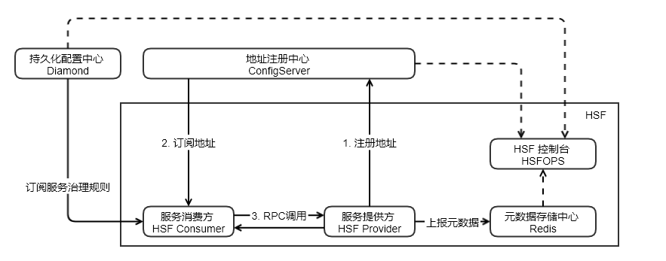
图2.1 HSF架构图
HSF在功能结构上分为6个部分，分别是服务消费方、服务提供方、地址注册中心、持久化配置中心、元数据存储中心和HSF控制台。它们组合在一起可以提供全功能的分布式服务，其中必要的三个部分是服务消费方、服务提供方和地址注册中心。服务消费方通过地址注册中心订阅服务，根据订阅到的地址信息发起调用，地址注册中心作为旁路不参与调用。服务提供方会绑定一个端口，接受请求并提供服务，同时在地址注册中心上发布地址信息。地址服务中心接受服务提供方发布的地址，当服务消费方根据服务进行订阅时，地址注册中心会将地址信息推送给服务消费方。地址注册中心可以看作服务信息的中介，提供服务发现的能力。

2.5 分布式数据中间件TDDL
对于一个刚刚上线的互联网项目，由于其规模有限，活跃用户数量并不多，并发量也相对较小，这时把所有数据存放在一个数据库中进行访问操作是可行的。但当它的体量发展到一定程度后，用户量和并发量不断上升，与之对应的是每日产生的数据量也不断上升，超过了单库所能承载的压力。对于这种情况，可以将数据库设置为读写分离状态，即一个Master节点对应多个Slave节点，将访问操作分摊至多个Slave节点上[邵佩英, 2000]。但这样的单一Master也并非长久之计，为了解决这个问题，可以进行数据库的垂直分区与水平分区。垂直分区，指根据业务自身的因素，将原本冗余在同一个数据库内的业务表拆开，分别存储在不同的数据库中，仍然保持Master/Slave模式。水平分区，指的是将一个业务表按照某种规则拆分为多个子表分别存储，即将原本一张表维护的海量数据分配给若干子表进行存储和维护[项玉良等, 2015]。这就是数据库的分库分表操作。
然而，原本一个数据库能够完成的访问操作，在分库分表的情况下会显得非常麻烦，因为持久层需要判断数据源的分区，这种访问方式可以称为“路由”。TDDL（Taobao Distributed Data Layer）便主要用于解决分库分表场景下，访问路由（持久层与数据访问层的配合）和异构数据库之间的数据同步。
TDDL体系结构如图2.2所示。TDDL作为中间件，其作用是根据路由规则，将SQL路由到正确的分库、分表上去执行，再将结果进行汇总，返回给用户，对于用户，不需要了解TDDL的原理，可以像使用单库单表一样去使用分布式数据库。在解析执行和封装这些类似于单库单表的SQL语句时，TDDL有专门的组件来进行处理，这些组件就是核心的三层数据源，分别是Matrix层，Group层和Atom层。其中Matrix层持有多个Group实例，Group内也持有多个Atom实例。
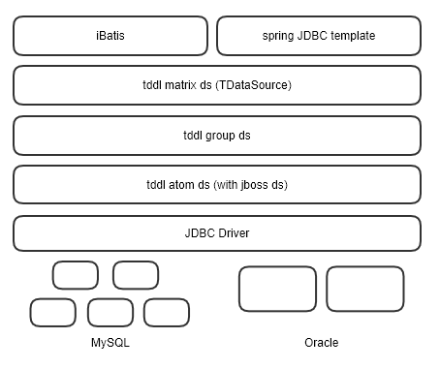
图2.2 TDDL体系结构
Matrix层的功能包括分库分表的路由，SQL语句的解释、优化和执行，事务规则的管理以及合并查询各个子表查询出的结果集。分库分表的情况下，涉及到数据访问路由的算法，它规定了数据的存储位置，同时也需要由它来指明该去哪里查询数据。TDDL的默认路由算法是一致性哈希算法，原理为将计算出的hashcode对2³²取模，这样让所有数据均落在0~2³²所组成的环中。这个算法相比于固定哈希算法，大大减少了增删机器时数据的迁移量。
Group层的作用在于将数据库的读写分离，一般来说，主数据库负责读写，备库只负责读。为了保证系统的稳定性，Group层支持主备切换，即当主库或者备库任意一方出现故障，需要将流量切换到稳定运行的库中，以保证应用的持续运行。
Atom层是真正和物理数据交互的一层，提供了数据库配置的动态修改功能。该层负责动态创建、添加或减少数据源，管理底层数据库IP等连接信息。Atom层可以视为对物理数据的代理，封装了单库的JDBC，执行底层单库的SQL语句。
对于一条SQL语句，TDDL的处理流程大致为，优先传递给Matrix层，由Matrix层解释SQL语句并优化，再根据查询条件路由到各个Group中，转发SQL语句进行查询。各个Group再根据权重选择其中的一个Atom进行查询，最后每个Atom将结果返回到Matrix层，由Matrix层进行结果集的合并，最终返回SQL的正确查询结果。

2.6 HBase
HBase是一个高性能、高可靠性、列式存储、可伸缩的分布式数据库，是一种非关系型数据库。HBase的设计目标是用来解决传统关系型数据库在处理海量数据时理论与实现上的局限性[魏振亚, 2014]。传统数据库非常看重数据一致性，因此在数据量达到一定程度时，效率会十分低下，最终无法支撑全部的数据量。同时传统的关系型数据库也没有很好的备份机制。相比之下，HBase的优势在于，它是线性扩展的，随着数据量的增加，可以通过节点的扩展进行支撑[杨强等, 2017]。同时它的数据存储在HDFS上，具有完善健全的备份机制，一个数据块会在各个分布式节点上有多个备份，其中一个节点发生故障也能保证数据不丢失[左中波, 2016]。此外，在ZooKeeper的调度下，HBase在大数据量下仍有着极高的访问速度[Woo, 2014]。
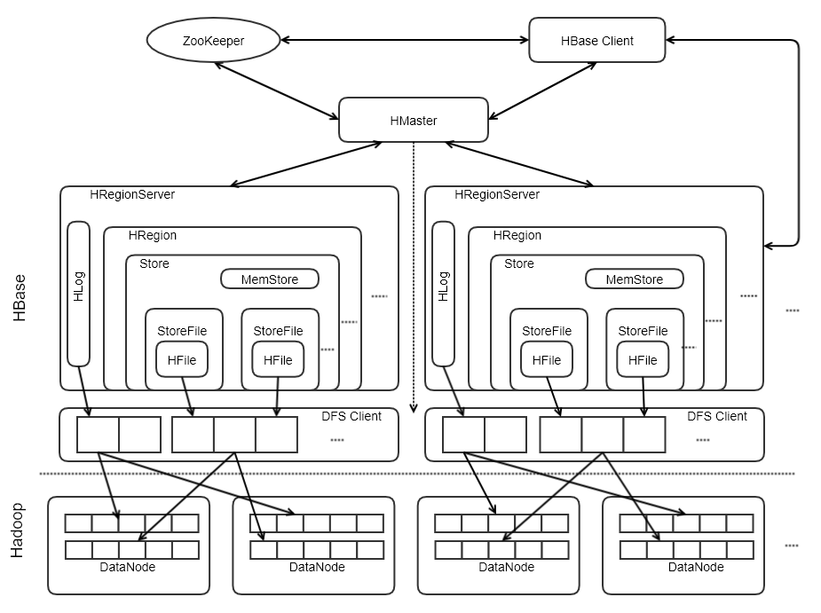
图2.3 HBase架构
图2.3为我们展示了HBase的架构，自上而下地观察，HBase Client通过HBase中的RPC机制与HMaster和HRegionServer进行通信，Client与HMaster进行管理类通信，与HRegionServer进行数据操作类通信[刘艳等, 2013]。
集群协调工具ZooKeeper存储了ROOT表地址与HMaster地址，HRegionServer会将自己的地址注册到ZooKeeper中，这样HMaster可以感知各个HRegionServer的状态是否健康，同时也可以避免HMaster的单点问题[Junqueira, 2009]。
HRegionServer主要负责对用户的I/O请求进行响应，其内部管理了一系列HRegion对象，每个HRegion对应Table中的一个Region。每个HRegion也由多个Store组成，Store是HBase的存储核心，由MemStore和StoreFile组成。每个Store对应表中的一个列族，其中包含一个MemeStore和若干个StoreFile[Franke, 2011]。
MemStore是一个有序的内存缓存区，用户写入的数据首先会被放入MemStore，当MemStore空间不足时生成一个StoreFile[卓海艺, 2013]。当StoreFile数量增加到一个阈值时，触发Compact合并，多个StoreFiles合并成一个StoreFile，合并操作会逐步形成越来越大的StoreFile。当一个HRegion内的所有StoreFiles总容量超过某个阈值，触发Split分裂操作，将当前的HRegion分裂成2个HRegion，原HRegion下线，新的分裂出的HRegion通过HMaster分配到合适的HRegionServer上，这样原来一个HRegion内的压力得以分流到2个HRegion上。这个过程是无需停机的，HBase可以通过这种方式实现动态无缝无宕机扩容，体现了HBase的高可扩展性、高性能以及高可用性。

2.7 本章小结
本章主要介绍开发钉钉数据平台所使用到的技术和框架。首先介绍了该项目前端展示部分所使用的Ant Design与Echarts可视化库，之后介绍了项目中重点依赖的实时计算引擎Blink与RPC框架HSF，以及应对钉钉应用背后庞大数据体系的分布式数据库中间件TDDL和非关系型数据库HBase。

第三章 钉钉多维数据分析系统的分析与设计

3.1 项目总体规划
本系统作为钉钉内部使用的数据分析平台，目的是为了让用户在钉钉的生产运营活动所产生的大量基础数据中，根据自己明确的需求分门别类地查看所需要的各种指标、数据详情、数据变化趋势和历史数据对比，以便于用户根据可视化的数据发现产品的运营状况，挖掘使用者的普遍规律，为业务的拓展提供可靠的可视化数据基础。
钉钉的基础数据是基于日志采集工具所采集到的钉钉用户日志，具体表现为不同操作系统下（Windows, MacOS, iOS, Android等）的用户使用钉钉各项功能的记录。用户在钉钉上的所有操作，比如各种基本功能（聊天、DING、密聊、任务等）的使用与钉钉内的各种微应用（考勤、日志、审批等）的使用均会产生相应的日志记录。每条日志产生的同时，会记录用户所属的企业和操作发生的具体时间等基本信息，这些便是钉钉的基础数据。将日志转换为结构化的数据存储在数据库中后，可以作为钉钉多维分析平台数据仓库的构建基础。数据仓库的同步任务通过对钉钉的基础数据的抽取、清洗与转换，得到用户想要查看的各类指标并将其加载至数据仓库中。用户可以通过钉钉多维分析平台多维度地、可视化地查看数据仓库中已经计算完成的各项指标的情况。
其中，分析师可以通过实时数据模块在平台上查看钉钉的分版本实时数据、分系统实时数据以及DAU和激活数据的分钟级累计曲线。同时，实时数据模块可以支持历史数据的对比。这一部分由实时计算引擎Blink支持，保证了实时数据的准确性和即时性。行业分析和地区分析模块则能帮助分析师们从行业、地区两个维度分析钉钉的运营情况，在行业和地区上都支持粒度的下钻，以查看更为详细的数据。此外，企业分析模块是精确到某一个企业的详细统计数据，服务于特定企业的人员可以在这里查询到某个企业使用钉钉应用的所有业务数据，方便从中发现企业整体对钉钉的使用情况，以便更好地提出服务方案。运营人员可以通过活动管理模块添加向外投放的活动URL，并由该系统在URL后自动添加唯一识别的参数，通过页面的埋点记录这条URL的访问数据，便于运营人员后期查看该URL的效果。从用户视角的功能来说，包括了实时数据查看、企业分析、行业/地区分析以及活动管理。全部模块的大数据计算服务均由MaxCompute支持，其本身具有丰富的易用的函数库，具有高性能、低成本的特点[李新蕊, 2017]。

3.2 系统需求分析

3.2.1 系统用例图
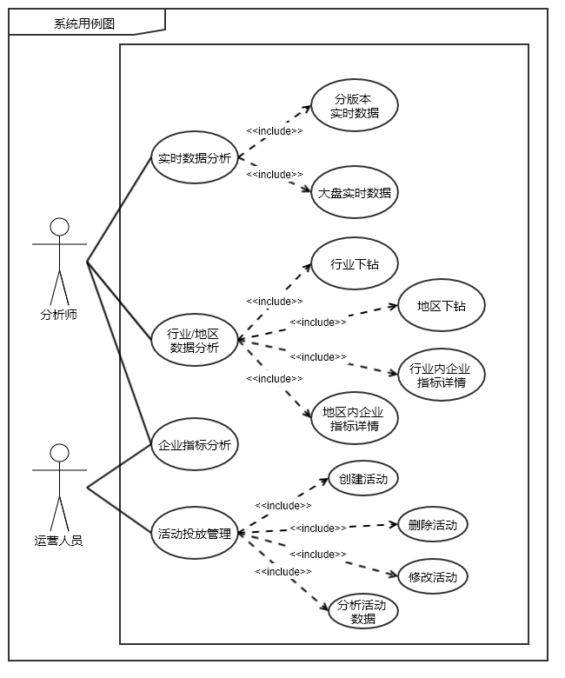
图3.1 系统用例图
根据的背景和目标分析，钉钉多维数据分析平台面向分析师和运营两类用户。如系统用例图3.1所示，该系统大致分为4个模块。其中分析师主要访问实时数据模块、行业/地区分析模块以及企业指标分析模块，运营人员主要访问企业指标分析模块和活动投放管理模块。其中实时数据模块可以查看分版本实时数据和大盘实时数据，行业分析和地区分析支持用户查看行业、地区下的企业指标详情，企业指标分析模块可以查看单个企业使用钉钉的各种指标详情，活动投放管理模块包括活动的添加、删除、修改以及活动统计数据查看。

3.2.2 系统用例描述
实时数据分析模块包含了分版本实时数据分析和大盘实时数据分析两部分，是分析师对钉钉应用的实时数据指标（当日活跃用户数、当日激活用户数）进行分析所需要依赖的模块。表3.1是实时数据分析模块中分版本实时数据分析的用例描述表。
表3.1 分版本实时数据用例描述表
ID | UC1
名称 | 查看钉钉的分版本实时数据
参与者 | 分析师
描述 | 用户在该模块下查看钉钉不同版本的DAU数据以及DAU在一日内每小时的变化趋势
优先级 | 高
触发条件 | 用户点击导航栏并选择实时数据模块中的分版本实时数据
前置条件 | 用户已经登录并通过权限验证
后置条件 | 无
正常流程 | 1.用户选择一个钉钉版本号  2.用户查看该版本钉钉在各个操作系统（iOS, Android, Windows, MacOS）下的DAU数值，以及其DAU占各操作系统DAU总量的比例（以饼图展示）。  3.用户选择一个操作系统和一个日期（当前日期及之前任意一天）  4.用户查看该操作系统下和所选日期下，活跃用户数前五的版本，在该日每小时DAU的变化趋势（以曲线图展示）
异常流程 | 1.用户若无平台的访问权限，则无法进行钉钉版本号的选择  3.1 用户若无平台的访问权限，则取法进行操作系统的选择  3.2 若用户输入日期格式不合法（例如空日期），则图表中无数据填充，界面提示输入日期不合法  4. 若服务端接口调用失败（比如超时），返回错误代码和错误提示信息，在界面进行展示
表3.2是实时数据分析模块中大盘实时数据的用例描述表。
表3.2 大盘实时数据用例描述表
ID | UC2
名称 | 查看钉钉的大盘实时数据
参与者 | 分析师
描述 | 用户在该模块下查看钉钉DAU数据、激活数据以及它们在一日内每分钟或者每小时的变化趋势，以及DAU数据的每分钟增量变化趋势
优先级 | 高
触发条件 | 用户点击导航栏并选择实时数据模块中的大盘实时数据
前置条件 | 用户已经登录并通过权限验证
后置条件 | 无
正常流程 | 1.用户进入大盘实时数据分析页面  2.用户选择一个日期以查看DAU数据或者激活数据  3.用户选择查看全量的、PC端或者移动端的DAU数据趋势  4.用户选择查看DAU的分钟累计变化趋势图、小时级变化趋势图或者每分钟DAU增量趋势图  5.用户选择查看激活数据的分钟累计变化趋势图或者小时级变化趋势图
异常流程 | 1.用户若无平台的访问权限，则无法进入当前页面  2.若用户输入日期不合法（例如空日期），则图表无数据填充，界面提示输入日期不合法
行业/地区分析模块以表格形式展示了各行业/地区下，在过去某一日中，钉钉各项指标数据以及各个指标相对该日的上周同比、昨日环比。同时还可以查看某行业/地区下各个企业在过去某一日中使用钉钉的各项指标数据，以及这些指标相对该日的上周同比、昨日环比。表3.3是行业/地区分析模块的用例描述表。
表3.3 行业/地区分析用例描述表
ID | UC3
名称 | 不同行业/地区下钉钉各项指标的分析
参与者 | 分析师
描述 | 用户在该模块下查看不同行业/地区的钉钉各项指标以及指标的周同比、日环比，或者查看某一个行业/地区下所有企业的钉钉各项指标以及指标的周同比、日环比
优先级 | 高
触发条件 | 用户点击导航栏并选择行业/地区分析模块
前置条件 | 用户已经登录并通过权限验证
后置条件 | 无
正常流程 | 1.用户选择行业（地区）分析，进入行业（地区）分析界面  2.用户选择一个日期以查看所有行业（地区）的当日钉钉各项指标详情  3.用户选择一个行业（地区），点击“下钻”按钮  4.用户查看该行业（地区）下的所有子行业（地区）的当日钉钉各项指标详情  5.用户点击“企业详情”按钮，查看某行业（地区）下所有企业使钉钉的各指标详情
异常流程 | 1.用户若无平台的访问权限，则界面上数据表格内无数据填充，并提示无权限访问  2.用户输入日期不合法（例如空日期），则表格内无数据填充，界面提示输入日期不合法
企业指标分析模块首先对钉钉的各项指标根据功能点进行了分类，分析师或者运营人员可以根据不同的指标类目分门别类地查看某一个企业下钉钉的指标详情。用户可以选择一个日期，以查看该日某企业的指标情况，同时也可以查看各个指标在时间维度上的变化趋势。表3.4是企业指标分析模块的用例描述表。
表3.4 企业指标分析用例描述表
ID | UC4
名称 | 单企业使用钉钉的各项指标详情
参与者 | 分析师，运营人员
描述 | 用户在该模块下查看某一个企业在某一日内使用钉钉各功能的详细统计数据
优先级 | 高
触发条件 | 用户点击导航栏并选择企业分析模块
前置条件 | 用户已经登录并通过权限验证
后置条件 | 无
正常流程 | 1.用户选择企业分析，进入企业分析主界面  2.用户输入企业的名称或者ID，选择需要查看的企业  3.用户进入该企业的统计详情主界面，界面展示该企业的基本信息  4.用户从左侧的指标类目中选择一个类目，并在日期选择框里选择一个日期  5.用户查看该类目下的指标集在所选日期的详情  6.用户选中某一个指标  7.展示该指标在时间维度上的变化趋势，以曲线图形式展示
异常流程 | 1.用户若无平台的访问权限，则搜索框无法进行模糊搜索，界面提示用户无访问权限  4.用户输入日期不合法（例如空日期），则不展示指标数据，界面提示输入日期不合法  6.服务端接口调用失败，返回错误代码和错误提示信息，在前端进行展示
营销活动投放管理模块是运营人员制定并管理营销活动、查看活动效果数据所依赖的模块。用户可以通过该模块制定营销活动并获得活动投放链接，且可以查看链接每日的访问次数、访问用户数等指标。以活动管理中创建活动用例为例，表3.5是营销活动投放管理模块中创建活动的用例描述表。
表3.5 创建营销活动用例描述表
ID | UC5
名称 | 创建营销活动
参与者 | 运营人员
描述 | 用户根据业务需求创建一个营销活动
优先级 | 中
触发条件 | 用户点击导航栏并选择活动管理模块中的添加活动
前置条件 | 用户已经登录并通过权限验证
后置条件 | 无
正常流程 | 1.用户选择添加活动，进入活动信息填写的页面  2.用户录入营销活动信息  3.用户点击“创建活动”按钮  4.系统检测用户输入是否合法  5.活动被创建，活动列表更新  6.页面跳转到活动列表展示页
异常流程 | 1.用户若无平台的访问权限，则无法添加活动，界面提示用户无访问权限  4.系统检测到用户输入不合法（比如日期为空，或者活动URL未填写），服务端返回错误代码和提示信息，在界面上提示。

3.2.3 实时数据分析模块需求分析
该模块旨在提供各个版本的钉钉应用在不同操作系统下的实时数据展示，分为分版本实时数据和大盘实时数据两个子模块。其中分版本实时数据主要为用户提供钉钉的不同版本在当日实时数据的可视化展示，可以通过这个子模块查看用户使用各个版本钉钉的情况，在发版日当天还可以实时监控用户升级版本的情况。大盘实时数据则为用户提供了钉钉日活跃用户数（DAU）、激活数据的可视化展示，帮助用户更直观地看到当日钉钉的登录用户数、激活用户数、登录用户变化曲线、激活用户变化曲线等。
（1）分版本实时数据
分版本实时数据子模块，可以提供钉钉应用从上线以来的所有有效版本在当天当时刻在不同操作系统上的DAU。支持选择某一个具体的版本，查看该版本在不同操作系统（Android, iOS, Windows, MacOS）上的当日DAU具体的值，以及占所有版本当日DAU的百分比，以饼图形式展现，每10秒钟自动刷新一次，以保证用户不和页面产生交互的情况下数据的实时性。同时还可以支持用户选择一个操作系统（Android, iOS, Windows, MacOS），查看该操作系统下，使用人数排名前五的版本的活跃用户数在某日每个小时内的具体情况，通过曲线图的形式展示出每小时新增使用人数的变化情况。具体的需求描述如表3.6所示。
表3.6 分版本实时数据展示的需求描述
需求名称 | 需求描述
查看某版本DAU | 用户选择某个版本号之后，查看该版本钉钉在Android, iOS, Windows, MacOS下的DAU。
查看某版本DAU占比 | 用户选择某个版本号之后，查看该版本钉钉在Android, iOS, Windows, MacOS下的DAU占各系统钉钉DAU总量的百分比，以饼图形式呈现。
DAU占比展示区域的定时刷新 | 在用户和页面完全没有交互的情况下，DAU展示区域需要每10秒刷新一次，以保证数据的实时性，同时减少用户与页面没有必要的交互过程。
DAU小时级变化趋势展示 | 用户可以选择一个操作系统（Android, iOS, Windows, MacOS）以及日期（可以选择当日），找到该系统下钉钉应用DAU最高的前五个版本，以小时为横坐标，每小时新登录用户数为纵坐标，展示这五个版本在所选日期的每小时的DAU变化情况。
DAU占比变化趋势展示 | 用户可以选择一个操作系统（Android, iOS, Windows, MacOS）以及日期（可以选择当日），找到该系统下钉钉应用DAU最高的前五个版本，以小时为横坐标，每小时DAU占所有版本DAU比例为纵坐标，展示五个版本在所选日期的每小时DAU占总体比例的变化情况。
（2）大盘实时数据
大盘实时数据子模块分为三个部分，第一部分为数据大屏，展示实时计算出的当日钉钉DAU总量、移动端DAU总量、PC端DAU总量以及激活人数，该部分在页面上设定为每5秒刷新一次，同样以保证用户在不和页面产生交互的情况下数据的实时性。第二部分为DAU变化趋势和DAU分钟增量变化趋势展示，可以选择展示一日内DAU的分钟级数据或者小时级数据，也可以选择展示DAU每一分钟的增量数据。其中DAU分钟级数据变化趋势和分钟级增量变化趋势以曲线图的形式展示，小时级DAU数据以柱状图形式展示，支持任意两日的历史数据对比，并可以查看两日数据的变化率曲线。同样，这支持选择总体数据、PC端数据以及移动端数据。第三部分是激活数据的分钟级变化趋势和小时级变化趋势，与第二部分相似，分钟级数据是以曲线图形式展示，小时级数据以柱状图形式展示，支持任意两日历史数据作对比和变化率曲线查看。具体的需求描述如表3.7所示。
表3.7 大盘实时数据展示的需求描述
需求名称 | 需求描述
DAU与激活数据大屏 | 用户在访问该模块时，首先会看到展示当日钉钉DAU和激活数据的大屏，分别展示钉钉总DAU、移动端DAU、PC段DAU以及激活人数。
DAU与激活数据大屏的实时刷新 | 这部分数据设定为每5秒刷新一次，使用户不需要与界面有任何交互即可看到实时的数据。
DAU分钟级变化趋势展示 | 用户选择日期，以分钟为横坐标，DAU为纵坐标，绘制曲线图，查看这一日钉钉每分钟的DAU变化趋势，可以选择查看全量数据、移动端数据和PC端数据。最多可选2个日期同时查看，两条曲线绘制在同一图表中，并绘制它们每分钟的变化率曲线，以对比这2日的每分钟DAU增量。
DAU小时级变化趋势展示 | 用户选择日期，以小时为横坐标，该小时内DAU为纵坐标，绘制柱状图，查看这一日钉钉每小时DAU的值。可以选择查看全量数据、移动端数据和PC端数据。同样最多可选2个日期进行对比。
DAU分钟增量变化展示 | 用户选择日期，以分钟为横坐标，该分钟内的DAU增量为纵坐标，绘制曲线图，查看这一日钉钉的每分钟DAU变化量。可以选择查看全量数据、移动端数据和PC端数据。同样可以选择2个日期进行对比。
激活数据的分钟级变化趋势展示 | 用户选择日期，以分钟为横坐标，激活用户数为纵坐标，绘制曲线图，查看当日内钉钉每分钟激活人数累计曲线图。支持选择2个日期数据进行对比。
激活数据的分钟级变化趋势展示 | 用户选择日期，以小时为横坐标，该小时内的激活人数为纵坐标绘制柱状图，查看当日内每小时激活钉钉的用户数。支持选择2个日期数据进行对比。

3.2.4 行业地区分析模块需求分析
企业作为钉钉服务的对象，其自身具有地区和所属行业的两个关键属性。用户可以通过分析落在这两个维度上的钉钉的一些指标，来判断各个地区、各个行业使用钉钉以及钉钉内部一些具体功能的情况，根据这些具体的情况制定不同的营销、推广和宣传策略。也可以从中发现钉钉广为人用的功能点以及不常用的功能点，进而提出相应的需求，完善钉钉本身，使其更贴近大众的需求。
行业分析模块可以划分为行业分析和地区分析两个子模块，行业和地区分别都有2个层级，支持下钻功能。例如，行业中金融业下包括了银行、保险、证券、投资、基金、互联网金融以及其他金融业等七个子行业，查看行业数据时，可以查看金融业的整体数据，也可以下钻到子行业中查看。同理，地区方面，省份为一级地区，城市为二级地区，下钻功能与行业类似。用户可以查看钉钉在具体行业、地区下的指标详情，例如注册组织数、认证组织数、激活用户数、DAU、考勤用户数以及一些指标的周同比、日环比。具体的需求描述如表3.8所示。
表3.8 行业地区分析的需求描述
需求名称 | 需求描述
获取父级行业/地区指标详情 | 用户查看父级行业或者地区下的钉钉指标，具体包括组织数，新建组织数，认证组织数，认证时间，激活用户数，访问DAU等指标以及它们的周同比和日环比。
获取子级行业/地区指标详情 | 用户查看子级行业或者地区下的钉钉指标，具体包括组织数，新建组织数，认证组织数，认证时间，激活用户数，访问DAU等指标以及它们的周同比和日环比。
获取行业/地区下的组织指标详情 | 用户可以查看某行业或者某地区下的所有组织的钉钉指标，具体包括组织的效率值，通讯录人数，激活用户数，DAU，所属行业，所属地区，是否认证，认证时间，注册时间等指标，以及它们的周同比和日环比。
根据指标进行降序/升序排序 | 用户可以在选择任意一个指标对全量数据进行升序/降序排序，以便查看该指标下各行业/地区或者某行业/地区下组织的具体分布情况。

3.2.5 企业指标分析模块需求分析
为了帮助分析师与运营人员更为直观迅速地了解到一个企业对于钉钉的使用情况，企业指标分析模块需要提供可以描述单一企业对于钉钉各项功能使用情况的各种指标。基于这个需求，企业分析模块基于钉钉的全量基础数据，即用户日志进行抽取、清洗与转换，针对每个企业计算出所需要查看的指标，并对指标根据钉钉的功能模块进行分类，方便用户根据功能模块分类查看指标。同时，该模块支持查看任意一个指标在时间维度上的变化趋势，方便用户对该企业自入驻钉钉以来的使用情况进行分析，结合企业的具体情况，制定相应的服务策略。具体的需求描述如表3.9所示。
表3.9 企业指标分析的需求描述
需求名称 | 需求描述
根据企业名称/ID查询企业 | 用户输入企业名称或者ID时，会对输入字段进行模糊匹配，返回查询的结果集。
企业基本信息查看 | 用户选中需要查询的企业，首先会展示该企业的基本信息，比如企业名称、所属行业、所属地区等。
获取指标类目 | 用户需要根据类目来选择需要查看的指标集合，首先需要获取指标的所有类目。
获取类目下的指标集合 | 用户选择某个指标类目之后，查看所选类目下的所有指标。
查看某个指标在时间轴上的变化趋势 | 用户选择某一个指标，系统将其在时间维度上的变化趋势通过曲线图的形式进行展示。
查看不同日期的指标情况 | 用户选择一个日期，系统展示所选企业在所选日期的各指标详情。

3.2.6 活动投放管理模块需求分析
活动投放管理模块，是为了满足运营人员生成投放外链的URL以及对应的唯一URL参数，并查看投放外链的访问效果的需求而设计的。这里的活动可以理解为营销策略。每个营销活动都有其自己的主题，其中可以包含若干子主题，每个子主题对应一个URL。每一个子主题可以对应多个不同的投放渠道，为了对这些渠道进行划分，该模块会为每一个URL自动生成全局唯一的URL参数，拼在URL后面，这样可以通过该参数统计URL的访问数据。图3.2说明了营销活动下子主题和渠道的内在关系。
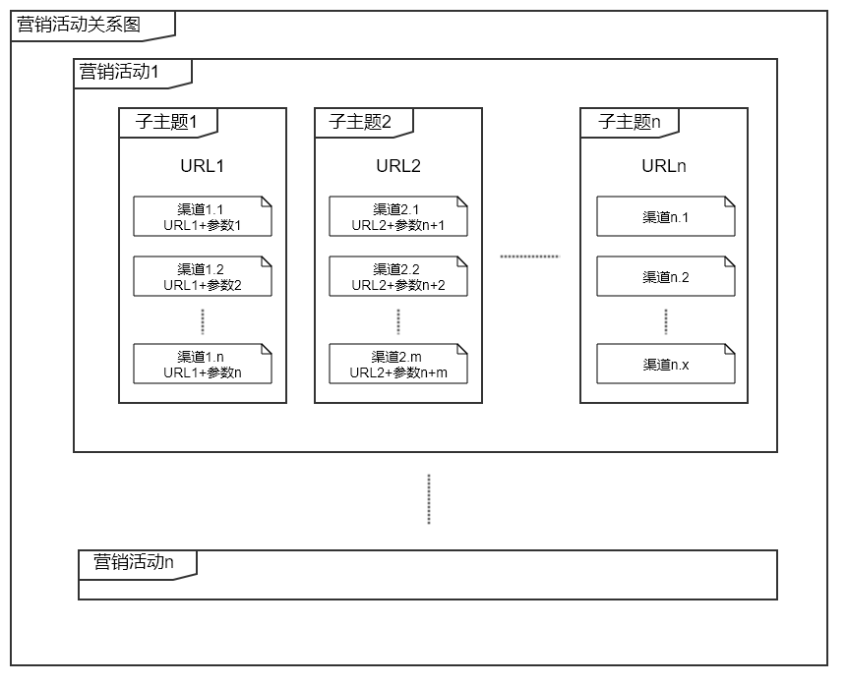
图3.2 营销活动结构
对于外部访问者们而言，访问的都是每一个渠道，其访问状况（如页面点击次数，页面访问人数）都会因为每个渠道唯一的参数而被分开计算，运营人员也可以在该模块中通过输入不同的参数来可视化查看某个渠道的具体访问情况，可以查看总体情况，也可以查看每日访问情况变化趋势。当然，运营人员也可以查看整个营销活动的总体数据。对于URL的访问情况记录都是通过在URL下布置埋点，再写入数据库中，所以对于访问情况的数据抽取，只需要查询对应的数据表即可。
运营人员可以通过该模块修改自己添加过的营销活动，其修改内容包括：营销活动的基本信息，比如负责人、营销活动基本描述、营销活动的持续时间（开始日期和结束日期）；活动子主题的添加、修改和删除；每个子主题下渠道的添加和删除。考虑到营销活动可能包含多个子主题，每个子主题也可能包含多个渠道，模块支持对子主题、渠道的批量添加功能，也支持上传Excel模板进行批量添加。同时，每个营销活动可以被活动创建者删除，为了保证数据依赖不出错，在存储活动信息的数据表中进行逻辑删除。具体的需求描述如表3.10所示。
表3.10 活动投放管理的需求描述
需求名称 | 需求描述
查看所有已添加活动 | 用户进入该模块时，显示所有已添加活动的列表，列表中只展示营销活动的基本信息
查看一个营销活动的详情 | 用户选中某一个营销活动之后，可以查看该活动的详情，包括全部的基本信息（添加人，负责人，创建时间，营销活动开始日期，营销活动结束日期，活动主题描述）和活动统计数据（页面点击量，页面访问人次）
查看子活动下单一渠道的统计数据 | 用户根据每个渠道所对应的唯一参数，查看该渠道URL的访问情况（页面点击量，页面访问人次，下载量），可以查看总体数据，也可以查看每日访问情况，同时以日期为横坐标，人次/人数为纵坐标，绘制页面点击量和页面访问人次随日期变化的趋势曲线。
添加一个营销活动 | 用户根据自身业务需要，添加营销活动，填充活动基本信息，子活动URL、子活动名称、子活动下的渠道名称，由系统自动为每个渠道生成一个全局唯一的参数，挂在所属子活动URL之后，组合成该渠道全局唯一的URL。
修改营销活动信息 | 用户可以根据自身业务需要，对已经添加的营销活动进行修改，可修改内容包括活动的基本信息、子活动基本信息的增加、删除和修改、子活动下渠道信息的增加和删除。
删除营销活动 | 用户可以根据自身业务需要，删除自己添加的营销活动，为了保证数据依赖的正确性，在数据库表内做逻辑删除，在页面上不再展示已经被逻辑删除的营销活动。
通过Excel模板批量添加子活动渠道 | 一个子活动下往往会有多个投放渠道，为了避免用户在页面上逐个添加大量渠道可能会遇到的潜在问题，提供Excel模板的上传功能，用户可以在本地编辑Excel文件，在修改或添加活动时上传已经编辑好的渠道模板，由系统解析之后批量添加渠道。

3.2.7 非功能性需求分析
钉钉多维数据分析系统需要为用户提供可靠、及时且持续性的服务，同时也需要为后续可能增加的需求进行功能上的扩展，因此其非功能性需求主要包括性能、可扩展性、可靠性、易用性四个方面，具体表述如表3.11。

表3.11 钉钉多维数据分析系统的非功能性需求列表
性能 | 1. 各模块初始界面加载时间90%不多于1s  2. 实时数据展示模块数据延迟不超过6s  3. 各个组件响应时间90%情况不超过3s，数据延迟不超过3分钟  4. 对于大量数据的查询与展示部分，等待时间不超过5s
可扩展性 | 1. 对于已有模块进行功能的扩展与完善时，不需要修改已有的业务模块  2. 新增业务模块时，可以在2周内完成模块的增加，也不需要复制已有模块的代码
可靠性 | 1. 系统具有相对较高的可靠性，一周内崩溃次数不能超过1次，出现崩溃可以在5分钟内恢复
易用性 | 1. 系统界面简单易用，风格统一，可以直观地从界面元素上了解系统的使用方法，用户可以通过导航迅速访问到需要访问的模块，且反馈机制完整  2. 对于每个模块，一个初次使用的用户从首次点击到熟练访问到自己所需数据的时间不超过3分钟。

3.3 系统总体设计
图3.3 是钉钉多维分析平台的逻辑视图。如图所示，钉钉多维数据分析系统功能模块分为实时数据分析、行业地区分析、企业指标分析和营销活动投放四部分。实时数据分析包括分版本实时数据分析模块和大盘实时数据模块，该模块由Blink流计算引擎支持，通过对用户日志进行实时读取并计算DAU、激活数据等实时指标，将结果写入HBase。保证了系统数据的实时性，同时也支持历史数据回刷。行业地区分析分为行业分析、地区分析和企业指标明细三个模块，分别负责对钉钉在不同行业、地区下企业使用钉钉的情况进行统计并展示，以及特定行业或者地区下企业使用钉钉的各种详细指标的计算和展示。企业指标分析分为企业基本信息查看和企业指标详情查看，其中企业指标详情部分负责统计每个企业使用钉钉的各种指标，并对指标进行分类，便于用户查看。行业地区分析和企业指标分析均基于MaxCompute大数据计算服务，每日凌晨对前一日数据进行同步和离线计算，便于可查询昨日及昨日以前的数据。营销活动投放管理模块分为添加活动、修改活动、删除互动和活动数据查看四个部分，对于统计指标的计算同样依赖于MaxCompute。
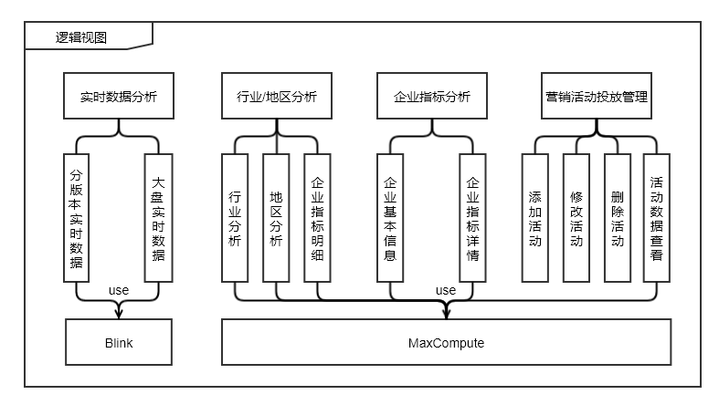
图3.3 系统逻辑视图
图3.4是钉钉多维分析平台的物理视图。如图所示，实时数据部分，数据层方面Blink通过TDDL从MySQL读取用户日志并进行流计算任务，将计算结果写入HBase，服务端通过HSF接口访问HBase获得数据集。行业地区分析、企业指标分析和营销活动投放部分，数据层方面MaxCompute大数据计算服务通过TDDL从MySQL读取数据并进行计算后写回MySQL以构建数据仓库，三个模块通过TDDL访问MySQL，获得需要展示的数据或者修改数据表。
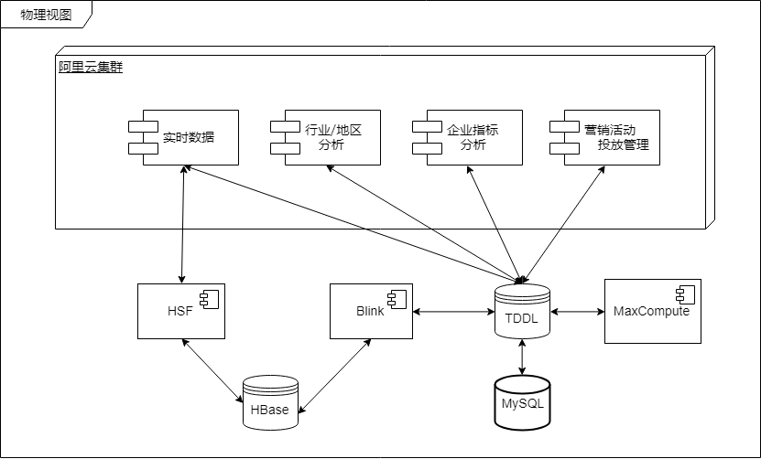
图3.4 系统物理视图
图3.5是系统的开发视图。如图所示，系统层次被明确地进行了划分，其中数据可视化层使用了Ant Design以统一界面风格，让交互变得更为明确，增加了系统的易用性。Echarts在大数据量的情况下仍能保证图表加载的速度，确保了系统的性能。服务端则基于需求分析划分为四个模块独立进行开发，保证模块之间互不干扰的同时，确保了后续功能扩展仍能独立进行，提高了系统的可扩展性。数据层中间件以及服务同样确保了大数据量下的查询速度并提供了数据异常的自检功能，保证了系统的性能和可靠性。
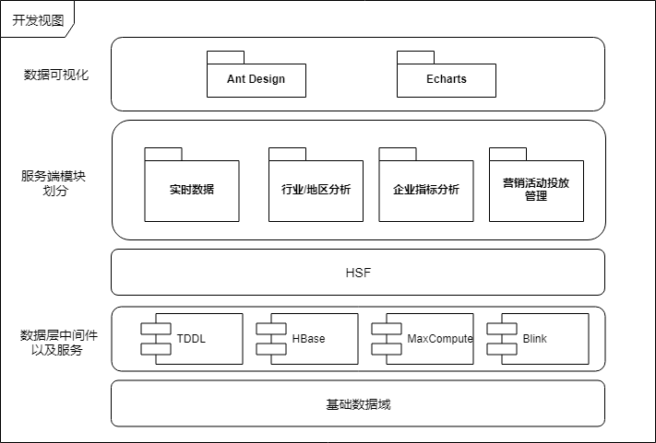
图3.5 系统开发视图

3.4 系统模块设计

3.4.1 实时数据分析模块设计
根据用户需求分析，实时数据分析模块包括分版本实时数据和大盘实时数据两个部分。下面对这两个部分进行详细设计。
（1）分版本实时数据
分版本实时数据部分，主要是获取不同版本的实时DAU数据。数据层部分，通过配置Blink任务，通过TDDL读取MySQL中的钉钉用户日志表，将计算后的数据回写入数据库。其中分版本的总体DAU数据写入MySQL中的每日DAU数据表和每小时累计DAU表中，每小时DAU数据写入HBase。服务端直接从MySQL或者HBase中获取数据。该部分的类图设计见图3.6。
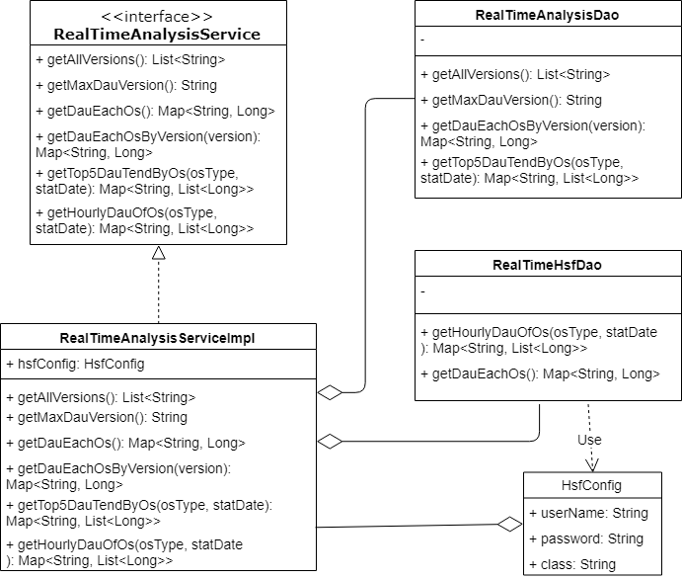
图3.6 分版本实时数据类图
如图3.6所示，分版本实时数据RealTimeAnalysisService提供了5个接口供调用。其中getAllVersions方法，从数据库中获取当前钉钉的所有有效版本号。有效版本号即对开发时测试用版本号进行过滤，过滤规则被简单地设置为用户数小于等于5000的版本为无效版本。getMaxDauVersion是从数据库中获得目前DAU最高的版本号。getDauEachOsByVersion通过传入一个版本号，获取该本本钉钉在各个操作系统下当前时刻的DAU。getTop5DauTrendByOs通过传入一个操作系统的字符串，返回该操作系统下，DAU排名前五的版本在当日每小时DAU的数据列表，若额外传入日期，则查看传入日期的每小时DAU。这四个方法均调用RealTimeAnalysisDao中的对应方法，从MySQL中获取数据。
getHourlyDauOfOs方法，通过传入操作系统字符串，返回该操作系统下当日每小时DAU总量，目的是配合getTop5DauTrendByOs方法，计算不同版本每小时的DAU份额占比，在界面上以曲线图堆叠的形式展示出来，同样，若传入一个日期，则获得传入日期的对应数据。getDauEachOs方法则是返回当日每个操作系统下钉钉各个版本的DAU总量。这两个方法通过调用RealTimeHsfDao中的HSF接口完成对HBase的访问，其中HsfConfig是调用HSF接口所必要的配置类，以参数的形式在方法之间传递。
（2）大盘实时数据
大盘实时数据部分为用户提供DAU和激活数据，同时提供它们每分钟的累积变化曲线和小时累计值，以及DAU的每分钟的增量变化曲线。DAU数据方面，除了总体数据，还可以查看移动端和PC端的数据。这部分实时数据通过Blink读取MySQL数据表进行计算，写入HBase。服务端通过访问HSF接口从HBase中获取数据。该部分的类图设计见图3.7。
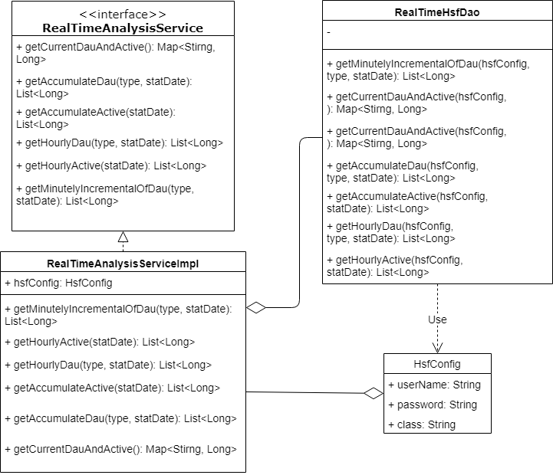
图3.7 大盘实时数据类图
如图3.7大盘实时数据类图所示，这一部分的Service层提供了6个方法供调用。其中getCurrentDauAndActive用于获取当前总体DAU、PC端DAU、移动端DAU以及当日激活数据。getHourlyActive与getHourlyDau用于获取小时级的激活、DAU数据，传入其他日期也可以获得对应日期的数据，另外DAU数据可以通过type参数获取总体数据、PC端数据或者移动端数据。getAccumulateActive与getAccumulateDau可以获取分钟累积激活、DAU数据，用于绘制激活和DAU在一日内的变化曲线，同样支持查看历史数据，DAU接口可以查看总体数据、PC端或者移动端数据。getMinutelyIncrementalOfDau用于计算当日DAU数据的每分钟增量。这些方法同样调用RealTimeHsfDao中的对应方法获取所需的数据。
实时数据模块的数据库表方面，MySQL部分包含了两张表。其中表dws_ding_mbr_user_1d存储了每日各操作系统下，钉钉各版本的DAU。表dws_ding_mbr_user_hh存储了每小时各操作系统下，钉钉各版本的DAU。数据表设计如表3.12、表3.13所示。
表3.12 dws_ding_mbr_user_1d表结构设计
编号 | 字段 | 类型 | 说明
1 | id | BIGINT | 数据自增的ID
2 | os_type | VARCHAR | 操作系统类型
3 | version | VARCHAR | 版本号
4 | stat_date | VARCHAR | 统计日期（非时间戳）
5 | dau | BIGINT | DAU数值
表3.13 dws_ding_mbr_user_hh表结构设计
编号 | 字段 | 类型 | 说明
1 | id | BIGINT | 数据自增的ID
2 | os_type | VARCHAR | 操作系统类型
3 | version | VARCHAR | 版本号
4 | stat_date | VARCHAR | 统计日期（非时间戳）
5 | dau | BIGINT | DAU数值
6 | hour | VARCHAR | 该条记录所对应的小时

3.4.2 行业/地区分析模块设计
根据需求分析可知，行业/地区分析模块需求包括查看行业/地区下的企业使用钉钉的指标数据，以及从一级行业/地区下钻到二级行业/地区。下面对该模块进行详细设计，该部分的设计类图见图3.8。
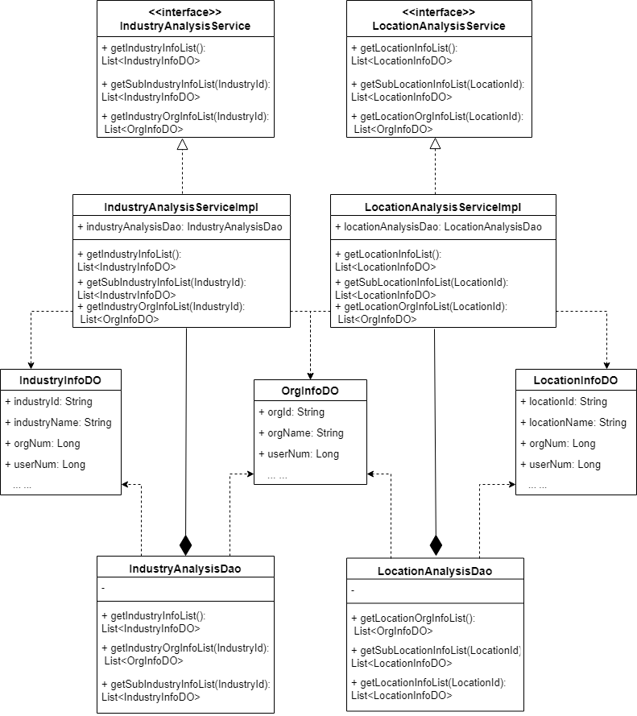
图3.8 行业/地区分析类图
由图3.8行业地区分析类图所示，行业地区分析模块可以划分为行业分析和地区分析两个部分。IndustryAnalysisService和LocationAnalysisService分别提供行业分析和地区分析的服务。
以行业分析来说明，其中getIndustryInfoList和getSubIndustryInfoList分别获取一级行业和二级行业下的指标信息，即后者是用户进行行业下钻操作时调用的方法。通过调用IndustryAnalysisDao中的方法，从MySQL中获取需要展示的数据List，List中元素包装为IndustryInfoDO对象，返回至展示层进行解析。而getIndustryOrgInfoList是用户查看某行业下所有企业相关指标时调用的方法，其调用IndustryAnalysisDao中对应的方法，返回该行业下所有企业的信息，每个企业的信息被包装为一个OrgInfoDO对象。
行业地区的指标计算任务，通过在MaxCompute大数据计算服务中定义每日执行的计算任务，可以满足用户查看前一天及更早的统计指标数据。
该模块的数据库表设计，主要包含企业基本信息表、地区基本信息表、行业基本信息表、行业统计信息表、地区统计信息表以及企业统计信息表。接下来将会描述具体的表结构设计，由于这些数据表中含有较多的指标，所以在表结构设计时将不列出全部字段，而是选择关键的、有代表性的字段进行列出。
表3.14描述了企业基本信息表ding_org的关键字段设计。
表3.14 ding_org表结构设计
编号 | 字段 | 类型 | 说明
1 | org_id | BIGINT | 企业ID，主键
2 | org_name | VARCHAR | 企业名称
3 | user_cnt | BIGINT | 企业人数
4 | industry_id | VARCHAR | 所属一级行业ID
5 | sub_industry_id | VARCHAR | 所属二级行业ID
6 | location_id | VARCHAR | 所属一级地区ID
7 | sub_location_id | VARCHAR | 所属二级地区ID
8 | is_auth | INT | 是否获得认证
9 | auth_date | DATETIME | 认证日期
… | …
表3.15描述了行业基本信息表ding_industry的关键字段设计。
表3.15 ding_industry表结构设计
编号 | 字段 | 类型 | 说明
1 | industry_id | BIGINT | 行业ID，主键
2 | industry_name | VARCHAR | 行业名称
3 | update_time | DATETIME | 更新日期
4 | type | VARCHAR | 行业基本类型
… | …
表3.16描述了地区基本信息表ding_location的关键字段设计。
表3.16 ding_location表结构设计
编号 | 字段 | 类型 | 说明
1 | location_id | BIGINT | 地区ID，主键
2 | location_name | VARCHAR | 地区名称
3 | update_time | DATETIME | 更新日期
4 | type | VARCHAR | 地区基本类型
5 | is_directly | INT | 是否是直辖市
6 | is_municipality | INT | 是否是自治区
… | …
表3.17描述了行业统计信息表industry_stat_data的关键字段设计。
表3.17 industry_stat_data表结构设计
编号 | 字段 | 类型 | 说明
1 | industry_id | BIGINT | 行业ID，主键
2 | stat_date | DATETIME | 统计日期
3 | org_cnt | BIGINT | 行业下组织数
4 | org_auth_cnt | BIGINT | 行业下获得认证的组织（企业）数
5 | user_cnt | BIGINT | 行业下激活用户数
6 | dau | BIGINT | 行业下当日DAU
7 | msg_cnt | BIGINT | 行业下当日用户使用钉钉发送消息数
… | …
表3.18描述了地区统计信息表location_stat_data的关键字段设计。
表3.18 location_stat_data表结构设计
编号 | 字段 | 类型 | 说明
1 | location_id | BIGINT | 地区ID，主键
2 | stat_date | DATETIME | 统计日期
3 | org_cnt | BIGINT | 地区下组织数
4 | org_auth_cnt | BIGINT | 地区下获得认证的组织（企业）数
5 | user_cnt | BIGINT | 地区下激活用户数
6 | dau | BIGINT | 地区下当日DAU
7 | msg_cnt | BIGINT | 地区下当日用户使用钉钉发送消息数
… | …
表3.19描述了企业统计信息表org_stat_data的关键字段设计
表3.19 org_stat_data的关键字段设计
编号 | 字段 | 类型 | 说明
1 | org_id | BIGINT | 组织ID，主键
2 | stat_date | DATETIME | 统计日期
3 | contact_user_cnt | BIGINT | 通讯录人数
4 | org_score | BIGINT | 昨日效率值
5 | user_cnt | BIGINT | 组织内激活用户数
6 | org_leve | INT | 企业等级
7 | dau | BIGINT | 企业昨日访问DAU
8 | msg_cnt | BIGINT | 企业昨日使用钉钉聊天消息数
… | …

图3.9是该模块数据表的E-R图。
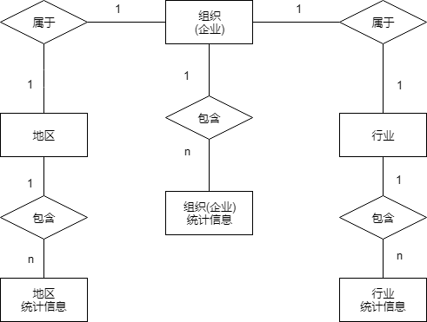
图3.9 行业/地区分析数据表E-R图

3.4.3 企业指标分析模块设计
根据需求分析，企业指标分析模块主要功能是单一企业下的钉钉相关指标查询，其中指标信息可以分门别类进行获取。下面对该模块进行详细设计。
企业分析模块中最为关键的一点在于其指标变更十分频繁，为了保持良好的可扩展性，这里引入了配置中间件Diamond。Diamond是一个基于发布-订阅模式的配置管理平台，开发人员可以在该平台上定义自己的配置文件，该配置文件可以通过唯一的appName属性在服务端中获取并进行解析。这里我们将指标类目名称、各指标对应的数据表名以及各指标对应的字段名配置在Diamond上，服务端在访问企业指标分析模块时，会首先调用ConfigService中定义的getConfigStr方法从Diamond中读取该配置文件，将其解析后存入一个modelMap并持续维护这个Map，若出现新增指标的需求，只需要在MaxCompute上配置新的指标计算任务，输入到相应的数据表中，将新增指标对应的数据表名和字段名更新到Diamond的配置文件中即可，不需要修改服务端代码。同理，若某指标已经不适合当前的业务场景，需要从展示类目里移除，仍然只需要更新Diamond中的配置文件，将该指标从配置文件中移除即可，同样不需要修改服务端代码，这体现了优秀的可扩展性。这里将每一个类目定义为一个Model对象，其中有三个属性，一个属性是modelId，一个是indicatorTableList，是存放类目下所有指标对应的数据表名，最后一个是indicatorIdList，即存放类目下所有指标字段的列表。图3.10为该模块的设计类图。
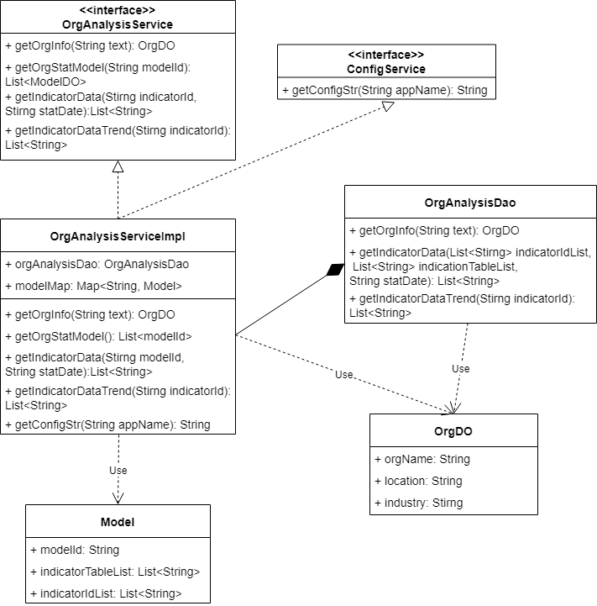
图3.10 企业指标分析模块设计类图
当用户点击某一个指标类目时，界面上会显示前一天该类目下所有指标的具体数值和同比、环比情况，对应服务端中调用的方法是OrnAnalysisServiceImpl中的getIndicatorData方法，通过传入一个modelId来识别用户想要查看的类目，通过访问modelMap，将modelId作为key获取到该类目下的指标字段列表和指标数据表名列表。之后调用OrgAnalysisDao中的getIndicatorData方法，传入参数为获取的指标字段列表和数据表名列表，从数据库中直接获取该类目下所有指标的值。
当用户点击某一个指标时，界面上会显示该指标在时间维度上的变化趋势，对应服务端调用的方法是OrnAnalysisServiceImpl中的getIndicatorDataTrend方法。调用方传入每个指标唯一的indicatorId，获取该指标的历史变化趋势。
图3.11为企业指标分析模块的E-R图。为了应对指标的频繁变更，这里的设计原则为每一个指标对应一个独立的临时数据表，因此该模块数据表数量众多，也因此更需要引入配置中间件来保证可扩展性。
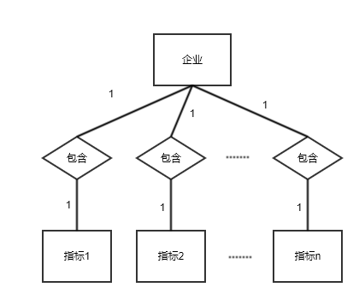
图3.11 企业指标分析模块E-R图

3.4.4 营销活动投放管理模块设计
根据需求分析，该模块主要功能是营销活动的创建、删除、修改、详情查询以及营销活动的统计数据分析。下面对该模块进行详细设计，图3.12为该模块的设计类图。
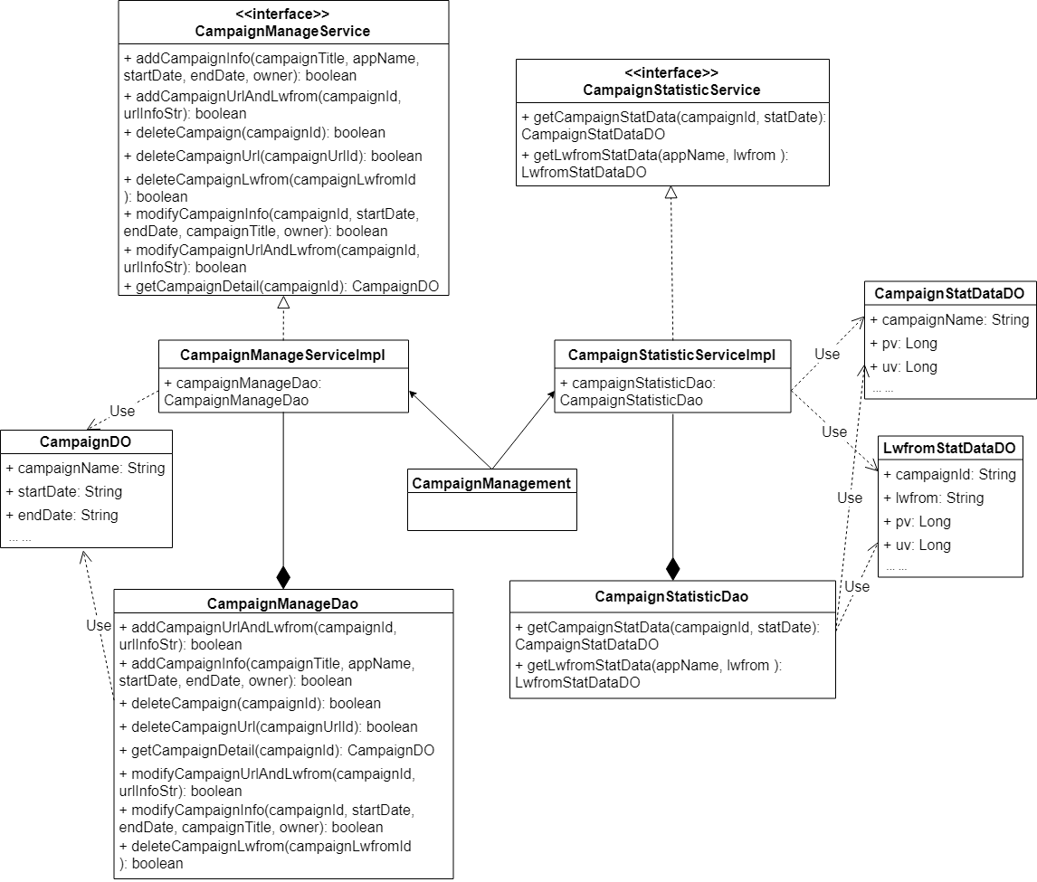
图3.12 活动管理模块类图
如图3.12所示，活动管理模块可以分为两个部分，分别是活动的增删改查与活动统计数据详情的查看。在这里，我们定义了CampaignManageService与CampaignStatisticService两个接口类，分别对应活动基本管理部分与活动统计部分。CampaignManageService中定义了活动的增删改查的基本方法，其中查询活动的结果被封装为CampaignDO对象。CampaignStatisticService中定义了查询活动统计指标的基本方法，可以查询整个活动的总体统计指标，也可以查询活动下某条渠道的统计指标。总体指标查询结果和渠道指标查询结果分别被封装成CampaignStatDataDO和LwfromStatDataDO。
将活动管理模块分为活动增删改查和统计数据查看两部分，是因为活动管理部分功能已经实现得相对全面，今后做出变更与扩展的可能性较小，而活动指标分析部分涉及到相对复杂的指标集合，后期可能会做出相对频繁的扩展与变更。因此将其分为两个部分，后期在CampaignStatisticService及其实现类上做出的变更，不会影响到CampaignManageService及其实现类的代码。增加了代码的可维护性以及系统的可扩展性。
CampaignManageService中，对于活动的添加分为2个方法，其中addCampaignInfo是添加活动并完善其基本信息，传入的参数是活动标题、活动所属应用、活动开始日期、活动结束日期以及活动负责人等基本属性。addCampaignUrlAndLwfrom方法是添加活动下的子活动以及子活动下的渠道，参数urlInfoStr是将前端传回的表单信息转换为的JSON格式的字符串，服务端使用了JSONArray类对它进行解析，从中提取前端组件返回的表单信息，将其添加至对应的子活动和渠道数据表中。
活动数据指标的计算任务，通过在MaxCompute大数据计算服务中定义的指标计算任务，该任务每日凌晨执行一次，通过对离线数据进行计算，让用户可以看到前一天及更早的数据。任务从MySQL中读取页面埋点获取的页面点击数据之后，进行pv、uv的计算，并将计算结果写回存储指标详情的数据表中。服务端直接读取指标详情表获取指标数据，并将其可视化展示出来。
数据库表方面的设计，该模块数据层共有四张表，分别为活动表、子活动（活动URL表）、活动渠道表以及活动统计数据表。下面对这四张数据表进行详细的结构设计以及E-R图的绘制。
活动表名称为campaign_campaign，表3.20是其结构的详细设计。
表3.20 campaign_campaign表结构设计
编号 | 字段 | 类型 | 说明
1 | id | BIGINT | 活动ID，主键，自增
2 | owner | VARCHER | 活动负责人
3 | creater | VARCHER | 活动创建人
4 | start_date | VARCHER | 活动开始时间
5 | end_date | VARCHER | 活动结束时间
6 | create_time | TIMESTAMP | 活动创建时间
7 | modify_time | TIMESTAMP | 活动修改时间
8 | title | VARCHER | 活动标题
9 | desc | VARCHER | 活动详细描述
10 | is_deleted | INT | 活动是否被逻辑删除的标记位
子活动表名称为campaign_url，表3.21是其结构的详细设计。
表3.21 campaign_url表结构设计
编号 | 字段 | 类型 | 说明
1 | id | BIGINT | 子活动ID，主键，自增
2 | campaign_id | BIGINT | 所属活动的ID，与campaign_campaign表中的主键对应
3 | url | VARCHAR | 子活动的URL
4 | desc | VARCHAR | 子活动的详细描述
5 | create_time | TIMESTAMP | 创建时间
6 | modify_time | TIMESTAMP | 修改时间
活动渠道表名称为campaign_lwfrom，表3.22是其结构的详细设计。
表3.22 campaign_lwfrom表结构设计
编号 | 字段 | 类型 | 说明
1 | id | BIGINT | 活动渠道的ID，主键，自增
2 | url_id | BIGINT | 渠道所属的子活动ID，与campaign_url表中的ID对应
3 | lwfrom | VARCHAR | 参数具体的值，添加时由服务端自动生成，与渠道所属的子活动内的URL拼接之后，成为该渠道的唯一URL
4 | desc | VARCHAR | 渠道的详细描述
5 | create_time | TIMESTAMP | 创建时间
6 | modify_time | TIMESTAMP | 修改时间
活动统计数据表名称为campaign_stat_data，表3.23是其结构的详细设计。
表3.23 campaign_stat_data表结构设计
编号 | 字段 | 类型 | 说明
1 | id | BIGINT | 每条统计数据的ID，主键，自增
2 | lwfrom_id | BIGINT | 渠道的ID
3 | pv | BIGINT | 活动链接的页面点击量
4 | uv | BIGINT | 活动链接的页面访问人数
5 | download | BIGINT | 活动链接的访问下载人数
6 | stat_date | DATETIME | 统计日期
图3.13是该模块数据表的E-R图。
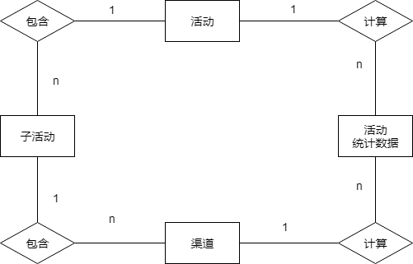
图3.13 活动管理E-R图

3.5 数据仓库设计

3.5.1 数据仓库架构设计
多维分析系统一般都依赖于一个构建良好的数据仓库。数据仓库是将原始的操作数据进行各种处理并转换成综合信息，提供功能强大的分析工具对这些信息进行多方位的分析，以帮助企业做出更符合业务发展规律的决策[彭小宁, 2002]。
钉钉多维数据分析平台毫无疑问是需要依赖于一个完整的数据仓库，下面对该数据仓库的架构设计模块设计进行描述。
如图3.14所示，钉钉多维分析系统的数据仓库整体架构一共分为四层，图中的箭头代表数据流向。其中数据采集层负责钉钉应用日志和用户日志的采集工作，采集到的基础数据存入数据存储层对应的数据表中，供数据分析层使用。数据分析层内，MaxCompute先将基础数据，即日志数据同步进来，再基于同步之后的数据进行各种指标的离线计算，最后将计算好的数据写回存储层；同样，Blink流计算引擎实时地读取日志数据并进行实时指标的计算，计算结果实时同步进数据库。存储层方面，负责将基础数据与数据分析层的数据进行持久化存储，将计算好的指标存入Tair、MySQL或者HBase中，便于应用层获取数据进行报表的导出、可视化分析以及多维分析平台服务端接口的访问。
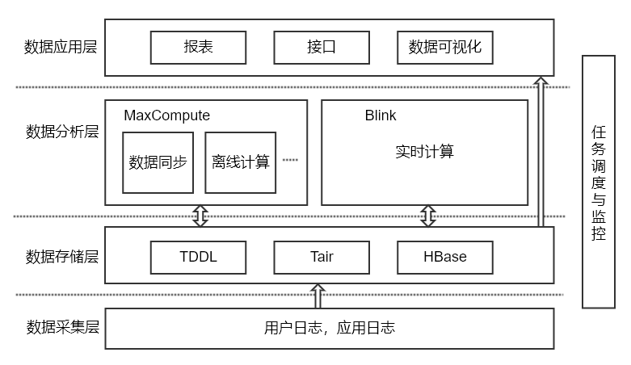
图3.14 钉钉多维分析系统数据仓库架构图

3.5.2 数据仓库模块设计
钉钉多维分析系统背后的数据仓库，是基于钉钉的全量基础数据构建的。由基础数据有着数量级大、数据类型复杂以及数据质量不高等特点，难以将其直接应用与业务。为了将基础数据转换成可以直接应用于各条业务线的业务数据，并同时考虑到后续业务扩展的可能，需要制定一套完整的数据治理规范，在方便数据开发与应用的同时，能更好应对后续需求的变更。钉钉多维分析平台数据仓库被划分为若干模块，其模块设计图如图3.15所示。
如图3.15所示，钉钉多维分析平台背后的数据仓库基于非结构化的日志数据以及存储在MySQL或者HBase中的结构化数据搭建而成。其数据模型部分分为三层，其中基础的操作型数据部分（ODS, Operational Data Store）指结构与数据源基本保持一致的增量或者全量数据，它是作为DW数据的一个数据准备区，同时又承担基础数据记录历史变化。中间层部分，也可称为通用数据模型（CDM, Common Data Model）被分为数据仓库明细层（DWD, Data Warehouse Detail）和数据仓库汇总层（DWS, Data Warehouse Summary）两个部分，其中汇总层数据包括了基于业务整合、关联计算得到的明细数据以及着力于公共指标、排序聚合得到的汇总数据等，明细层包括了数据清洗、过滤的结果以及历史记录等。最后是数据服务层（ADS, Application Data Service）是面向应用的数据服务层，按照业务线的不同分类开发，限制了不同业务线之间的数据依赖，将各条业务线之间数据的相互影响尽可能降低，保证了系统的可扩展性与稳定性。
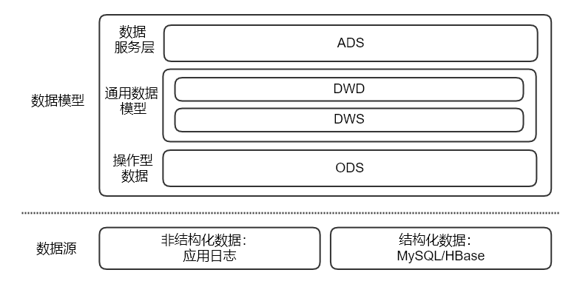
图3.15 数据仓库模块设计图
通过将数据仓库进行了模块化设计，将各模块的职责明确划分，安排不同开发人员分别对各个模块进行专门的维护，大大降低了开发成本，同时提高了数据仓库的可维护性与可扩展性。
图3.16展示了钉钉多维分析平台数据仓库的具体表关系。这里数据表名均进行了脱敏处理。其中，最下层的user_log与opt_log分别是用户日志与用户操作日志，是钉钉的基础数据。用户日志user_log主要存储用户基本操作日志，若有注册、登录等行为则会更新该表。操作日志opt_log主要存储用户使用钉钉各种基本功能、微应用等日志信息，比如发消息、写日志、定日程、使用钉钉内微应用进行考勤、审批等操作，用户有相关的操作均会被记录下来并写入日志。通过对基础数据进行抽取、清洗、转换等操作，生成钉钉操作数据表集合。例如图中的ding_org_log，其中存储的是钉钉的企业维度的日志，ding_customer_log存储的是钉钉用户的基本日志，属于user_log进行数据清洗之后的全量表。ding_basic_log与ding_app_log分别是基于基础数据抽取的用户使用钉钉基本功能和微应用的日志。在这些基于基础数据产生的日志数据上，建立对应的汇总数据表与明细数据表，以构建数据仓库。Blink实时计算引擎和MaxCompute大数据计算服务对日志进行抽取并分别进行实时、离线计算，将计算结果输出到汇总数据或者明细数据表中，服务于钉钉多维分析平台或者其他数据分析业务。
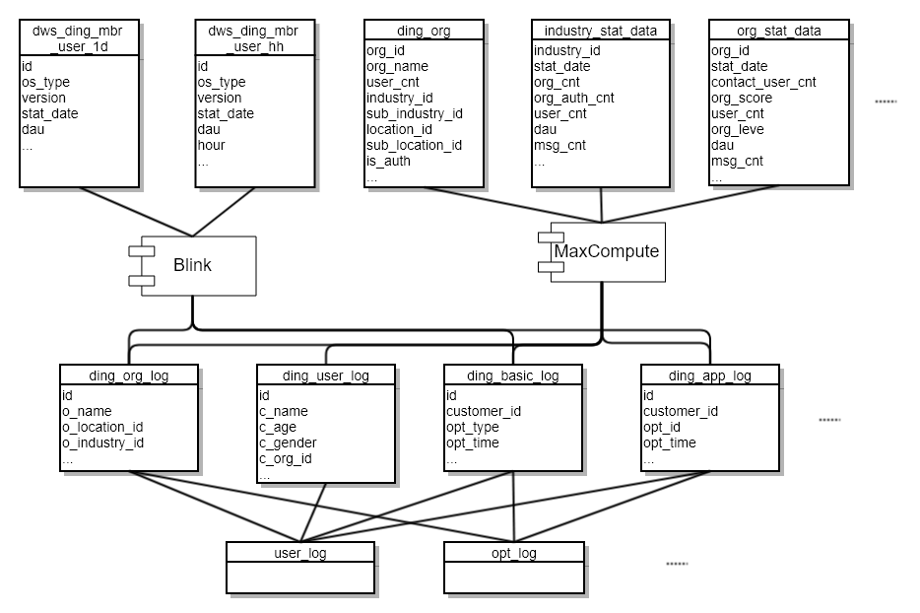
图3.16 钉钉多维分析平台数据表关系图

3.6 本章小结
本章主要介绍了系统各个模块的需求分析与详细设计。首先绘制系统用例图，介绍了系统的用户角色以及与其相关的模块和用例。之后进行详细的需求描述并以需求列表的形式展现了实时数据模块、行业/地区分析模块、企业指标分析模块以及营销活动管理模块的功能性需求。接着结合用户的需求与系统的定位分析了系统的非功能性需求。并从总体和分模块两个角度对系统进行了系统的架构设计与模块的详细设计，通过绘制类图和数据结构设计表具体描述了每个模块服务端的实现方式。最后介绍了钉钉多维分析平台的数据仓库的整体架构设计和模块设计。

第四章 钉钉多维数据分析系统的实现

4.1 实时数据分析模块的实现
根据第三章的详细设计，实时数据分析模块服务端模块主要分为分版本实时数据和大盘实时数据两个部分。RealTimeAnalysisService定义了该模块的详细接口，下面分这两个部分服务端接口以及前端代码的关键部分实现进行详细的介绍。
实时数据模块的主要数据源来自于HBase，是由配置在Blink上的流数据计算任务实时更新的。对于HBase的访问方式，是通过调用已经配置完成并注册上线的HSF接口进行的。
实时数据分析模块的服务端接口定义如表4.1所示。
表4.1 实时数据分析模块服务端接口
模块 | 接口名 | 功能描述
分版本实时数据 | getAllVersions | 获取钉钉所有dau超过5000的版本号，按照版本号排序规则，由新到旧排序
分版本实时数据 | getMaxDauVersion | 获取当日dau最高的版本号
分版本实时数据 | getDauEachOs | 获取各操作系统的实时DAU
分版本实时数据 | getDauEachOsByVersion | 获取某个版本在各操作系统下的实时DAU
分版本实时数据 | getTop5DauTendByOs | 获取DAU前五的版本在各个操作系统下的当日小时级累计DAU
分版本实时数据 | getHourlyDauOfOs | 获取各操作系统的小时级累计DAU
大盘实时数据 | getAccumulateDau | 获取当日分钟级累计DAU（总体/移动端/PC端）
大盘实时数据 | getAccumulateActive | 获取当日分钟级累计激活数据
大盘实时数据 | getCurrentDauAndActive | 获取当前时刻的总体/移动端/PC端的DAU，以及总体的激活数据
大盘实时数据 | getHourlyActive | 获取某日小时级累积的激活数据
大盘实时数据 | getHourlyDau | 获取某日小时级累积的DAU数据（总体/移动端/PC端）
大盘实时数据 | getMinutelyIncrementalOfDau | 计算DAU的分钟增量（总体/移动端/PC端）
以获取每分钟累计DAU并可视化展示的需求为例，图4.1是调用RealTimeHsfDao中定义的HSF接口从HBase获取实时每分钟累计DAU的代码。
public ServiceResult<Map<String, Object>> getAccumulateDau(
String type, String statDate)
{
//HSF调用的详细配置项
HsfConfig hsfConfig = getHsfConfig();
//Orderby对象, 默认按照state_date升序排序
OrderBy orderByStatDate = new OrderBy(ORDER_BY_STATDATE);
List<OrderBy> orderByList = new ArrayList<>();
orderByList.add(orderByStatDate);
//保存查询的结果集
Results results = null;
try {
results = realTimeHsfDao.getAccumulateDau(
type, statDate, hsfConfig, orderByList);
} catch (QueryException e) {
//打印日志, 访问数据库异常
return ServiceResult.getFailureResult();
}
List<Map<String, Object>> resultMapList = results.getResult();
Map<String, Object> dauMap = new LinkedHashMap<>();
for(Map<String, Object> resultMap : resultMapList){
//获取数据记录时间(精确到分钟)
String time = String.valueOf(resultMap.get(DAILY_DAU_FIELDS[0]));
if ("all".equalsIgnoreCase(type)) {
//钉钉总体 当日按分钟累积DAU
dauMap.put(time, resultMap.get(DAILY_DAU_FIELDS[1]));
} else if ("pc".equalsIgnoreCase(type)) {
//钉钉PC端 当日按分钟累积DAU
dauMap.put(time, resultMap.get(DAILY_DAU_FIELDS[2]));
} else if ("app".equalsIgnoreCase(type)) {
//钉钉移动端 当日按分钟累积DAU
dauMap.put(time, resultMap.get(DAILY_DAU_FIELDS[3]));
}
}
return ServiceResult.getSuccessResult(dauMap);
}
图4.1 RealTimeAnalysisService中获取每分钟累积DAU的代码实现
实时数据分析模块接口的总体实现逻辑都类似于图4.1所示的每分钟累积DAU获取的代码实现。其主要流程为，先通过getHsfConfig方法获取HSF接口调用的配置项，该方法返回一个HsfConfig对象，里面将具体的配置项封装为不同属性，获取不同的数据指标可能会对应不同的HSF接口，因此在配置项上会有所差别。获取到配置项之后，定义OrderBy对象，传入的是HBase中数据源的字段，根据该字段进行降序或者升序的排序。支持根据多个字段进行排序，将OrderBy对象按排序优先级顺序添加至List<OrderBy>对象并在调用HSF接口的时候传入该List，即可实现多个字段的优先级排序。
之后，调用RealTimeHsfDao中定义的对应HSF接口，传入配置项、数据统计日期、排序字段等参数，RealTimeHsfDao中调用HSF接口代码如图4.2所示。
public Results getAccumulateDau(String type, String statDate, HsfConfig hsfConfig, List<OrderBy> orderByList) {
Map<String, Object> sqlConfigMap = new HashMap<>();
sqlConfigMap.put(appName, hsfConfig.getAppName());
sqlConfigMap.put(bizNum, hsfConfig.getBizNum());
//添加sqlConfigMap的其余所需配置项
return sqlidQueryAPI.list(hsfConfig.getUser(), hsfConfig.getSqlId(), sqlConfigMap, orderByList);
}
图4.2 RealTimeHsfDao中获取每分钟累积DAU的代码实现
RealTimeHsfDao中方法均返回一个Results对象，为查询出的结果集。在Dao中的方法对HsfConfig对象内封装的属性进行拆解，并重新拼装成一个Map，为的是适应HSF接口的调用方式，这里sqlidQueryAPI是已经封装好的访问HBase的HSF接口集合，其中list方法为从HBase获取数据集合。在获取到Results结果集后，在Service层接口实现内对其进行解析和拼装，最后返回一个封装好的ServiceResult对象。ServiceResult对象是一个封装好的传输对象，前端可以通过解析JSON的形式对其进行元素的获取。可以轻易得知请求是否发送成功，对应的错误代码和错误信息的定义也可以自己完成。
前端部分，通过JQuery发送Ajax请求调用相应的服务端接口，对返回的结果进行解析，并进行可视化图表的绘制。图4.3是每分钟累计DAU部分的前端代码。
getAccumulatedDau(type, isCompare, initChart) {
Util.ajaxServer('get', '/p/realtime/getAccumulateDau',
{'type': type, 'statDate': statDate})
.success(function (data) {
if (data && data.success) {
let result = data['result'];
//时刻列表，图表横坐标，对应返回值map的key值
let momentList = [];
//每一时刻累积Dau值，图表内填充值，对应返回值map的value
let accumulatedDauList = [];
if (result != null) {
for (let key in result) {
momentList.push(key);
accumulatedDauList.push(result[key]);
}
}
if (isCompare) {
//更新对比日期数据
}, () => {
self.initLineChart();
});
} else {
//更新当前日期数据
}, () => {
self.initLineChart();
});
}
}
})
}
图4.3 实时数据分析模块前端部分实现代码
图4.3中是实时数据分析模块前端部分获取每分钟累计DAU的代码，通过JQuery获取到服务端返回的ServiceResult之后对其进行解析，ServicerResult中result属性为返回的结果集。根据isCompare变量判断获取的数据是否是用来进行对比的数据，以更新不同的List，从而绘制不同的图表。由于SetState是一个异步方法，为了避免调用initLineChar()方法更新图标时，this.state中的变量仍未更新，因此在setState时使用了回调函数，保证在刷新图表时，数据也是最新获取的。同时图表也有自动刷新的机制，图4.4是定时刷新部分的代码。
/** 第一次渲染之后, 初始化图表和计时器 */
componentDidMount() {
this.initialComponent();
this.timer = setInterval(() => {
this.initialComponent();
}, this.state.refreshTime);
}
/** 解绑定时器 */
componentWillUnmount() {
this.timer && clearTimeout(this.timer);
}
图4.4 组件定时刷新实现代码
如图4.4所示，在前端展示时需要定时刷新的组件中，使用React中的componentDidMount生命周期函数，该生命周期函数在第一次组件渲染之后调用，在该方法内创建定时器，通过定义的refreshTime控制自动刷新的频率。同时，为了节省资源，在生命周期函数componentWillUnmount内对定时器进行解绑，该生命周期函数是组件从DOM移除之前被调用，这时候已经满足了不需要自动刷新的条件，解绑定时器是对浏览器资源的释放，减少浏览器的负担。
图4.5展示了大盘实时数据部分的界面原型。
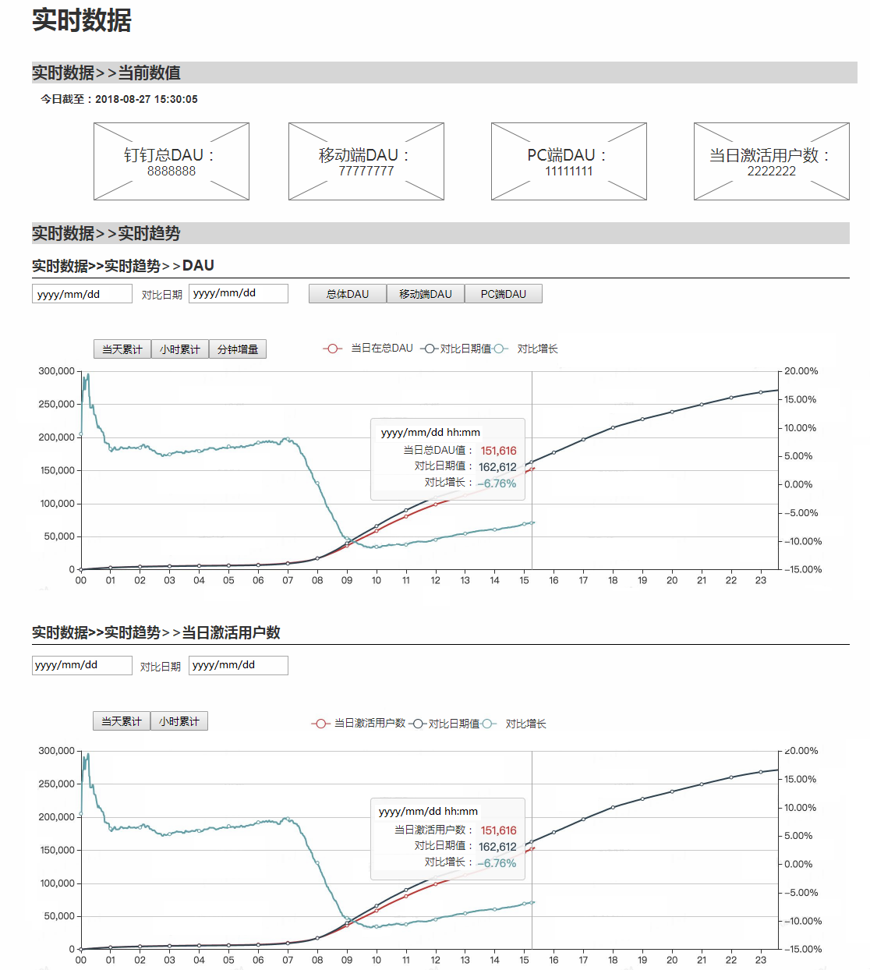
图4.5 大盘实时数据界面原型

4.2 行业/地区分析模块的实现
行业/地区分析模块中，分为行业分析和地区分析两个部分。分别由IndustryAnalysisService和LocationAnalysisService定义了行业分析和地区分析的服务端接口，接口的实现分别由IndustryAnalysisServiceImpl类和LocationAnalysisServiceImpl类完成，访问数据库部分交给IndustryAnalysisDao和LocationAnalysisDao完成。该模块的接口定义如表4.2所示。
表4.2 行业/地区分析模块接口定义
模块 | 接口名称 | 功能描述
行业分析 | getIndustryInfoList | 获取一级行业类目及其统计数据
行业分析 | getSubIndustryInfoList | 获取二级行业类目及其统计数据
行业分析 | getOrgInfoList | 获取行业下的各个组织基本信息和统计数据
地区分析 | getLocationInfoList | 获取一级地区类目(省份及国外地区)及其统计数据
地区分析 | getSubLocationInfoList | 获取二级地区类目及其统计数据
地区分析 | getLocationOrgInfoList | 获取地区下的各个组织基本信息和统计数据
这两个部分服务端实现大致相似，但是为了应对今后在两个维度方向上的不同需求，提高可扩展性，在服务端部分分别定义了两个接口类。这里对行业分析部分的实现进行详细的介绍。
行业分析部分为服务端主要通过IndustryAnalysisService与其具体实现类IndustryAnalysisServiceImpl、数据连接层IndustryAnalysisDao合作完成。其中IndustryAnalysisService中定义了三个方法，分别是获取一级行业钉钉相关统计指标列表的getIndustryInfoList()方法、获取二级行业钉钉相关统计指标的getSubIndustryInfoList()方法以及获取一二级行业下各企业统计指标的getIndustryOrgInfoList()方法。对于行业的统计指标数据，统一封装为IndustryInfoDO对象，通过MyBatis定义的SqlMap配置文件中的<resultMap>标签，对查询结果集中的字段与IndustryInfoDO中的属性进行一一映射，不需要人工对结果集进行逐条遍历和封装，大大减少了开发成本。图4.6是行业分析中获取一级行业统计指标的服务端代码实现。
public ServiceResult<List<IndustryInfoDO>> getIndustryInfoList(String statDate) {
List<IndustryInfoDO> resultList = null;
boolean isCorrectDate = isCorrectDate(statDate);
if (!isCorrectDate) {
//输入日期不合法, 打印日志并将结果集中"success"字段标记为"false"
return ServiceResult.getFailureResult();
}
try {
resultList = industryAnalysisDao.getIndustryInfoList(statDate);
} catch (Exception e) {
return ServiceResult.getFailureResult();
}
if (resultList == null) {
//查询结果集为空, 输出日志并将返回结果中"success"字段标记为"false"
return ServiceResult.getFailureResult();
}
return ServiceResult.getSuccessResult(resultList);
}
图4.6 IndustryAnalysisService中getIndustryInfoList方法的实现代码
如图4.6，getIndustryInfoList方法需要传入一个字符串类型的statDate变量，旨在查看statDate这天的行业统计指标数据。在方法中，需要判断这个日期是否合法，若合法，调用industryAnalysisDao中的方法从MySQL中获取指标数据并封装成指标集合IndustryInfoDO对象的列表，并同样封装成一个ServiceResult对象便于前端接收。前端接收后对列表进行解析，把每个字段的值填充进表格中。

4.3 企业指标分析模块的实现
根据第三章的设计，企业指标分析模块的接口定义如表4.3所示。
表4.3 企业指标分析模块接口定义
模块 | 接口名称 | 功能描述
企业指标分析 | getOrgInfo | 获取组织的基本信息
企业指标分析 | getOrgStatModel | 获取统计指标的类目列表
企业指标分析 | getIndicatorData | 获取某类目下的指标数据集合
企业指标分析 | getIndicatorDataTrend | 获取某个指标在时间维度上的趋势数据
企业指标分析 | getConfigStr | 从配置中心获取配置文件内容并解析
企业指标分析模块最为关键的部分便是从配置中心获取配置文件内容并解析成Map的部分。图4.7是该部分代码以及获取某类目下指标数据集合的代码实现。由图中所示，访问企业指标分析模块时优先通过getConfigStr方法对model进行初始化。获取指标数据时，通过参数modelId可以得到所选类目下各个指标对应的数据表名和字段名，将它们当做参数传入OrgAnalysisDao中的对应方法，获取指标数据集合。
public void getConfigStr() {
//配置中心里需要访问的应用名称
String appName;
//配置中心里找到对应应用后，配置文件的文件名
String configFileName;
//调用Diamond的api，获取JSONArray形式的配置文件内容
try {
JSONArray configArray = Diamond.getConfigArray(
appName, configFileName);
for(){
//遍历JSONArray，填充modelMap
}
} catch(Exception e) {
//获取配置文件内容或解析JSONArray时出现异常，记录日志
}
}

public ServiceResult<List<String>> getIndicatorData(String modelId, String sataDate){
boolean isCorrectDate = isCorrectDate(statDate);
if (!isCorrectDate) {
//输入日期不合法, 打印日志并将结果集中"success"字段标记为"false"
return ServiceResult.getFailureResult();
}
//从modelMap中根据modelId获取指标类目下的所有指标字段
List<String> indicatorIdList = modelMap.get(modelId).getIndicatorIdList;
//从modelMap中根据modelId获取指标类目下的所有指标数据表
List<String> indicatorTableList = modelMap.get(modelId).getIndicatorTableList;
List<String> resultList = orgAnalysisDao.getIndicatorData(indicatorIdList,
indicatorTableList, statDate);
return ServiceResult.getSuccessResult(resultList)
}
图4.7 企业指标分析模块代码实现
图4.8是企业指标分析模块在测试环境下的部分实现界面。
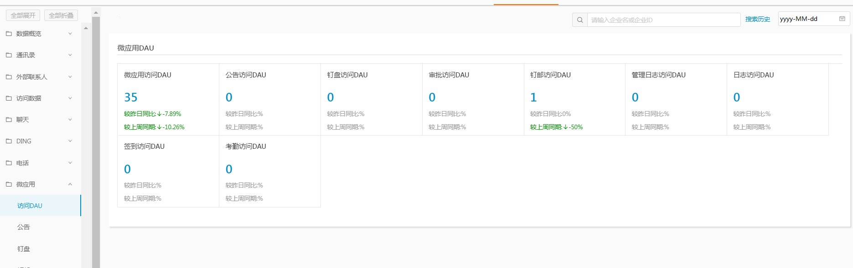
图4.8 测试环境下企业指标分析部分界面

4.4 营销活动投放管理模块的实现
活动投放管理模块包括活动管理部分和活动指标查看部分。活动管理部分主要涉及了活动、子活动以及投放渠道的增删改查，该部分接口定义在CampaignManageService中。活动指标查看部分涉及了活动、渠道的访问与下载数据的可视化，该部分接口定义在CampaignStatisticService中。营销活动投放管理模块的服务端接口定义在表4.4中。
表4.4 活动投放管理模块接口定义
模块 | 接口名称 | 功能描述
活动管理 | addCampaignInfo | 添加活动基本信息
活动管理 | addCampaignUrlAndLwfrom | 添加活动下子活动以及渠道信息
活动管理 | deleteCampaign | 删除活动
活动管理 | deleteCampaignUrl | 删除子活动
活动管理 | deleteCampaignLwfrom | 删除子活动下的渠道信息
活动管理 | modifyCampaignInfo | 修改活动信息
活动管理 | modifyCampaignUrlAndLwfrom | 修改子活动和渠道信息
活动管理 | getCampaignDetail | 获取某个活动详情
活动管理 | getCampaignListByKey | 根据关键字对活动列表进行模糊查询
活动指标查看 | getCampaignStatData | 获取某活动的总体统计数据
活动指标查看 | getLwfromStatData | 获取某渠道的统计数据
活动管理模块的实现，即CampaignManageService中接口的实现，通过调用CampaignManageDao中相应的方法访问MySQL数据库，完成对活动信息的增删改查和活动的模糊搜索。其中对活动详情的查看，这里将互动详情封装为一个CampaignDO，同样通过MyBatis中的SqlMap配置文件对结果集中的字段和CampaignDO类中的变量进行映射。
活动指标查看部分，CampaignStatisticService中接口的实现，通过调用CampaignStatisticDao中的方法完成对任意活动或者渠道的统计数据的查看。活动统计数据被封装为CampaignStatDataDO对象，渠道的统计数据被封装为LwfromStatDataDO对象。
具体实现以活动指标查看为例，图4.9是活动指标查看中获取某活动统计指标的代码实现。
public ServiceResult<CampaignStatDataDO> getCampaignStatData(
String campaignId,String statDate)
{
boolean isCorrectDate = isCorrectDate(statDate);
if (!isCorrectDate) {
//输入日期不合法, 打印日志并将结果集中"success"字段标记为"false"
return ServiceResult.getFailureResult();
}
CampaignStatDataDO campaignStatDataDO = null;
try {
campaignStatDataDO =
campaignStatisticDao.getCampaignStatData(campaignId, statDate);
} catch (Exception e) {
//输出异常日志
return ServiceResult.getFailureResult();
}
return ServiceResult.getSuccessResult();
}
图4.9 获取活动统计数据指标的代码实现
图4.10和图4.11分别展示了活动管理模块中活动列表展示的界面和活动详情展示的界面，出于数据安全的考虑，图中为测试环境下的界面，数据也均为测试数据。
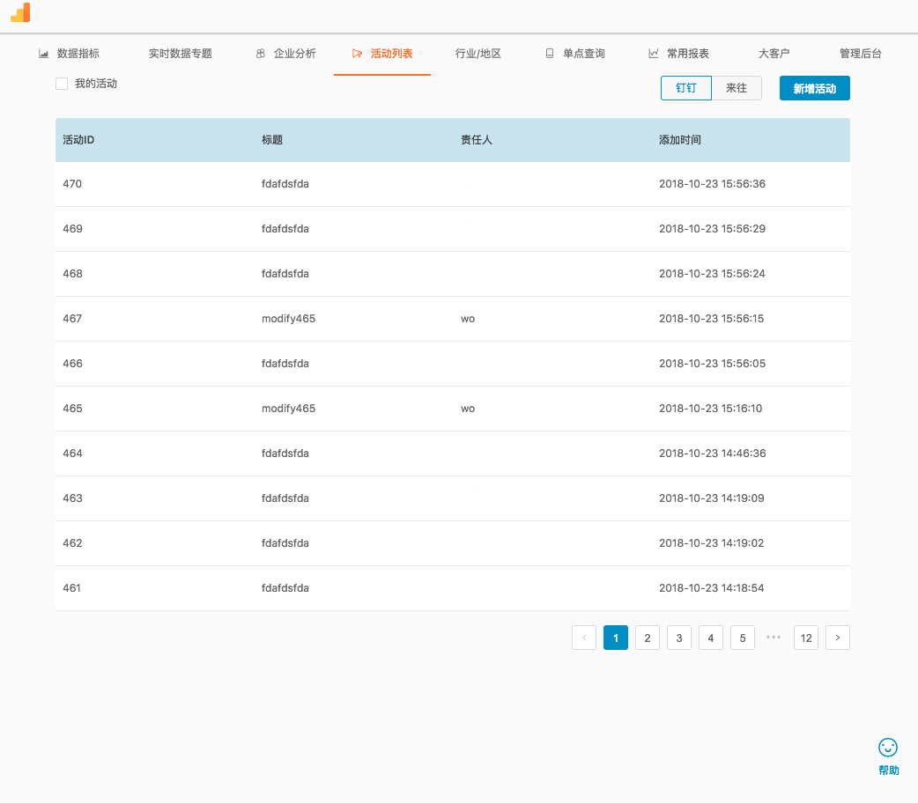
图4.10 测试环境下活动列表展示界面
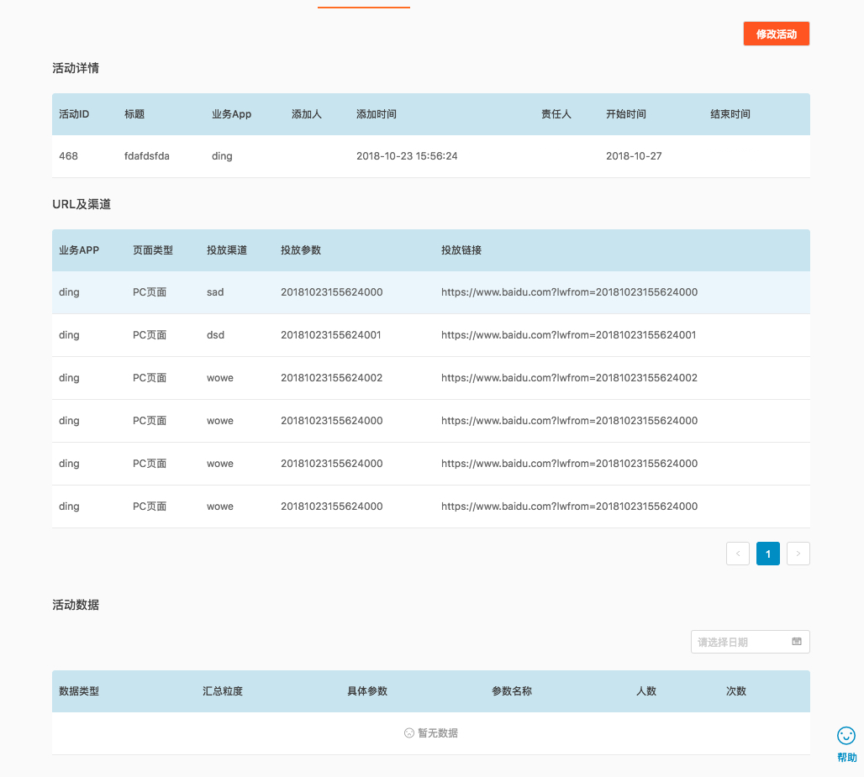
图4.11 测试环境下活动详情展示页面

4.5 本章小结
本章结合了第三章的需求分析和详细设计，对钉钉多维分析系统的实时数据分析模块、行业/地区分析模块以及营销活动管理模块进行了实现的描述。主要描述了服务端接口的定义以及服务端实现的调用方式。由于每个模块下的不同接口内部实现和调用流程非常相似，只是在参数与对具体数据指标处理方式上有所不同，因此选择具有代表性的方法进行实现的详细描述。其中实时数据分析模块中详细介绍了获取某日每分钟累计DAU数据的接口实现、前端接收与处理数据的详细实现以及前端组件定时刷新的详细实现。行业/地区分析模块详细介绍了获取一级行业统计指标数据的代码实现。企业指标分析模块详细介绍了从配置管理中间件获取配置项的代码实现以及解析配置项的代码实现。活动管理模块介绍了获取活动统计数据指标接口的实现。

第五章 钉钉多维数据分析平台的测试

5.1 系统测试概述

5.1.1 系统测试环境
钉钉多维数据分析平台的系统测试环境如表5.1所示。
表5.1 系统测试环境配置表
设备 | 详细说明
服务器 | 阿里云服务器集群
部署容器 | Docker
部署环境 | Linux
开发环境 | Windows10、MacOS
单元测试环境 | Windows10
功能测试环境 | Windows10+Chrome、MacOS+Chrome
数据库 | MySQL、HBase
钉钉多维数据分析平台部署在阿里云的服务器集群上，使用了Docker容器进行部署。开发环境包括了Windows与MacOS。测试环境方面，单元测试部分在Windows下进行；功能测试部分，因为平台涉及到大量的数据可视化展示，因此在不同分辨率的显示器的显示效果、不同系统下的渲染效果都需要进行完善的测试，所以测试了系统使用Chrome浏览器在Windows10、MacOS下的展现效果。平台数据层使用MySQL和HBase对数据进行持久化存储，对于计算任务的测试通过大数据计算平台MaxCompute和实时计算平台Blink完成。

5.1.2 测试工作描述
钉钉多维数据分析平台的测试工作主要包含了接口的单元测试、系统的功能测试与计算任务测试。
（1）单元测试
为了保证接口功能的正确性、可以被正常调用以及数据结构和边界条件的正确性，需要对编写的接口进行单元测试，在定制化的输入下，验证接口的行为是否符合预期。
（2）功能测试
功能测试时，测试人员不需要对系统的内部结构进行完全的了解，只需结合功能点来构造测试用例，在预发环境下对每一个测试用例进行检查，判断其是否满足功能性需求。
（3）计算任务测试
钉钉多维分析平台所依赖的大量实时数据、离线数据均由大量的计算任务产生，对于这些实时、离线的计算任务，我们需要进行性能测试、延迟测试以及数据正确性的测试。性能测试是为了保证计算任务是否能在规定的时间内完成，以保证下游的依赖任务能够顺利执行；延迟测试是为了检查实时计算任务的延迟时间是否在可控的阈值内，以保证数据的实时性；数据正确性的测试是为了保证用户在数据可视化时看到的数据是正确的，从而对他们的业务进行更好的支持，该部分测试内容主要包括了数据的完整性、准确性、一致性和及时性，同时检查数据质量，检查项包括了数据冗余、主键重复以及字段空值等。

5.2 单元测试
在代码开发与迭代的过程中，测试是必不可少的环节。本系统开发过程中通过单元测试对每一个方法，即最小测试单元进行正确性的验证。本文使用JUnit5单元测试框架来编写测试的代码。该框架提供了便于理解的注解，为测试工作提供了很大的便利。通过@Test注解对需要测试的方法进行标注。对于一些需要执行的前置条件，可以在init()函数中实现，并在待测试方法前根据实际需求添加@BeforeAll或者@BeforeEach注解。对于需要在测试方法执行的操作，可以定义在done()方法中，并在测试方法前根据实际需求添加@AfterAll或者@AfterEach注解。
表5.2为最终单元测试结果。
表5.2 单元测试报告
包名 | 单元测试数量 | 失败 | 通过 | 通过率 | 代码覆盖率
com.dingtalk.data.service | 76 | 0 | 76 | 100% | 68%
com.dingtalk.data.controller | 29 | 0 | 29 | 100% | 76%

5.3 功能测试

5.3.1 实时数据分析模块功能测试
实时数据分析模块包括分版本实时数据和大盘实时数据两个部分，这里分别对这两个部分进行功能测试，并进行总结。
表5.3是分版本实时数据的测试用例，测试结果与预期相符合，测试用例全部通过。
表5.3 分版本实时数据测试用例
编号 | 测试功能点 | 前置动作 | 预期结果 | 测试结果
1 | 版本号选择 | 用户进入该模块页面 | 用户可以选择钉钉所有用户量大于5000的版本号，选择列表根据版本号排序规则降序排序 | 通过
2 | 查看不同版本在不同操作系统下的DAU | 用户进入该模块页面并选择了一个版本号 | 展示该版本钉钉在不同操作系统下的DAU具体数值，并以饼图的形式展现该版本DAU在各操作系统下占总体DAU的百分比 | 通过
3 | 分版本DAU数据的定时刷新 | 用户进入该模块页面并选择了一个版本号 | 数据可视化部分（饼图）每10秒钟刷新一次，并更新DAU数据 | 通过
4 | 关键数据的隐藏 | 用户将页面上“数据隐藏”的开关设置为关 | 界面上的具体数值全部被隐藏，只展示饼图上的百分比 | 通过
5 | 查看不同操作系统下DAU排名前5的版本在一日内每小时的DAU变化情况 | 用户进入该模块，并选择了一个操作系统 | 使用曲线图展示该操作系统下的日活跃用户数前5的版本每小时DAU的变化情况 | 通过
6 | 小时级DAU变化情况的刷新 | 用户手动刷新小时级DAU曲线图 | 曲线图重新加载，并更新数据 | 通过
表5.4是大盘实时数据的测试用例，测试结果与预期相符，测试用例全通过。
表5.4 大盘实时数据测试用例
编号 | 测试功能点 | 前置动作 | 预期结果 | 测试结果
1 | 大盘DAU数据查看 | 用户进入该模块页面 | 显示当日钉钉总DAU、PC端DAU和移动端DAU数据 | 通过
2 | 激活数据查看 | 用户进入该模块页面 | 显示当日钉钉的激活数据 | 通过
3 | 大盘DAU、激活数据的定时刷新 | 用户进入该模块页面 | 钉钉的DAU数据与激活数据每5秒钟刷新一次，展示当前实时数据 | 通过
4 | 查看DAU的分钟累计曲线 | 用户进选择查看总体/PC/移动端的DAU分钟级累计曲线 | 展示所选日期的DAU分钟级累计曲线 | 通过
5 | 查看DAU的小时级数据 | 用户选择查看DAU的小时级数据 | 以柱状图形式展示钉钉DAU在一日内每小时的数量 | 通过
6 | 查看DAU的分钟增量 | 用户选择查看DAU的分钟增量 | 展示DAU在所选日期的每分钟增量曲线图 | 通过
7 | 查看激活数据的分钟级数据 | 用户选择查看钉钉激活数据的分钟级累计曲线 | 展示所选日期的钉钉激活数据的分钟级累计曲线图 | 通过
8 | 查看激活数据的小时级数据 | 用户选择查看钉钉激活数据的小时级数据 | 用柱状图展示所选日期钉钉每小时的激活数据 | 通过
9 | DAU、激活数据图表的刷新 | 用户点击图表旁边的刷新按钮 | 图表数据重新加载，并显示刷新后的实时数据 | 通过

5.3.2 行业/地区分析模块功能测试
表5.5是行业/地区分析模块的测试用例，测试结果与预期相符合，测试用例全部通过。
表5.5 行业/地区分析测试用例
编号 | 测试功能点 | 前置动作 | 预期结果 | 测试结果
1 | 查看一级行业下钉钉各指标 | 用户进行业分析模块页面 | 以表格的形式展示所有一级行业的钉钉各项指标 | 通过
2 | 查看二级行业下钉钉各指标 | 用户在一级行业类目中选择一个行业进行下钻操作 | 以表格形式展示所选行业下，所有二级行业钉钉的各项指标 | 通过
3 | 查看行业下的各企业指标 | 用户在一级/二级行业类目中选择查看某行业下的所有企业指标详情 | 以表格形式展示所选行业下所有企业的钉钉各项指标 | 通过
4 | 查看一级地区下钉钉各指标 | 用户进入地区分析模块页面 | 以表格的形式展示所有一级地区的钉钉各项指标 | 通过
5 | 查看二级地区下钉钉各指标 | 用户在一级地区类目中选择一个地区进行下钻操作 | 以表格形式展示所选地区下，所有二级地区钉钉的各项指标 | 通过
6 | 查看地区下的各企业指标 | 用户在一级/二级地区类目中选择查看某地区下的所有企业指标详情 | 以表格形式展示所选地区下所有企业的钉钉各项指标 | 通过
7 | 根据企业名称进行模糊搜索 | 用户选择查看行业/地区下的企业指标，并点击“企业名称”一列的搜索按钮，输入关键字 | 根据关键字对表格内的所有企业名称进行模糊匹配，刷新表格，展示匹配到的数据 | 通过
8 | 根据指标进行升序/降序的排序 | 用户点击表头任意字段 | 根据该字段进行升序或者降序的排序 | 通过
9 | 指标列的固定 | 用户点击每一列表头的固定表头按钮 | 将该列冻结至最前，不会受表格横向滚动的影响，持续进行展示 | 通过

5.3.3 企业指标分析模块功能测试
表5.6是企业指标分析模块的测试用例，测试结果与预期相符合，测试用例全部通过。
表5.6 企业指标分析模块测试用例
编号 | 测试功能点 | 前置动作 | 预期结果 | 测试结果
1 | 企业查询 | 用户进入企业指标分析模块并在搜索框内输入关键字 | 输出符合关键字模糊匹配结果的前10条数据 | 通过
2 | 企业基本信息查看 | 用户选择了自己想要查询的企业 | 页面跳转至展示该企业基本信息的界面 | 通过
3 | 用户选择某一个类目 | 用户点击左侧的类目列表 | 类目展开，显示子类目列表 | 通过
4 | 用户选择查看某一个类目下的指标数据 | 用户点击选中某个类目 | 右侧主界面上展示该类目下所有指标在当前日期前一天的数据详情 | 通过
5 | 用户选择查看过去任意一天的指标数据 | 用户在右上角的日期选择框中选择任意一个历史日期 | 右侧主界面刷新，展示所选日期的指标数据 | 通过
6 | 用户选择查看某个指标随时间的变化趋势 | 用户点击右侧主界面上的任意一个指标 | 右侧主界面下方展示该指标随日期变化的曲线图 | 通过
7 | 将某个指标下线 | 用户更改配置中间件上的配置文件，从中删除需要下线的指标字段，之后刷新企业指标分析模块页面 | 右侧主界面不再展示该指标的数据详情 | 通过

5.3.4 营销活动管理模块功能测试
表5.7是营销活动管理模块的测试用例，测试结果与预期相符合，测试用例全部通过。
表5.7 营销活动管理模块测试用例
编号 | 测试功能点 | 前置动作 | 预期结果 | 测试结果
1 | 活动列表展示 | 用户进入管理模块主页面 | 以表格形式展示已添加的所有活动，表格中展示活动ID、负责人等基本信息 | 通过
2 | 活动模糊搜索 | 用户在活动列表上的搜索框内输入关键字 | 表格刷新，并展示关键字匹配的搜索结果 | 通过
3 | 活动基本信息查看 | 用户点击活动列表中的某个活动 | 创建一个新页面，显示活动的基本信息 | 通过
4 | 活动统计数据查看 | 用户点击活动列表中的某个活动 | 创建一个新页面，显示活动的统计数据 | 通过
5 | 查看不同日期的活动统计数据 | 在活动统计数据表格上方的日期选择框内选择一个日期 | 表格刷新，展示所选日期的活动统计数据 | 通过
6 | 查看投放渠道的统计数据 | 活动基本信息中的渠道列表中，点击一个渠道 | 创建一个新页面，显示该渠道的统计数据，绘制其pv，uv每日变化曲线 | 通过
7 | 添加活动、子活动以及渠道信息 | 点击添加活动按钮，跳转到添加活动页面，填写相关信息并添加 | 提交表单后，若所有输入合法，页面提示添加成功，跳转至活动列表页面，可以看到新添加的活动；若输入不合法，页面提示输入有误，不能成功添加 | 通过
8 | 修改活动基本信息 | 点击修改活动按钮，跳转到活动编辑页面，编辑需要修改的信息 | 提交表单后，对表单进行检测，若输入均合法，提示修改成功，并跳转到活动详情页面，否则提示不成功，修改失败 | 通过
9 | 修改子活动、渠道信息 | 点击修改活动按钮，跳转到活动编辑页面，编辑需要修改的子活动和渠道 | 提交表单后，对表单进行检测，若输入均合法，提示修改成功，并跳转到活动详情页面，否则提示不成功，修改失败 | 通过
10 | 删除活动 | 在活动详情页面点击删除活动 | 弹出确认框，再次确认是否删除活动，若取消，则删除失败；若确认，则删除该活动，页面跳转到互动列表页，列表中无该活动 | 通过
11 | 删除活动下的子活动或者渠道 | 在活动编辑页面，点击子活动或者渠道后的删除按钮 | 弹出确认框，再次确认是否删除，若取消，则删除失败；若确认，则删除该子活动或者渠道，页面跳转到所属活动的详情页，在这里看不到已经被删除的子活动或者渠道 | 通过

5.4 计算任务测试
钉钉多维分析平台所依赖的数据仓库中的所有数据表均由对应的计算任务进行更新。对于这些任务，我们也需要进行性能、延迟时间以及数据正确性（数据是否冗余、主键是否重复、是否有空值）的测试。下面对各个模块数据计算任务的测试工作进行详细的描述。

5.4.1 实时计算任务测试
为了保证用户在界面上可以看到最为即时的数据，实时数据分析模块的计算任务的测试重点是其延迟时间是否在定义的阈值内。通过调整实时计算任务各个节点分配的资源数量，可以对应控制实时计算任务的延迟时间。对于实时数据分析模块，这里的数据延迟时间需要小于6s，通过对实时计算任务所有节点的计算资源进行合理分配，业务延时如图5.1所示，该时刻的任务延时已经小于6s，最终稳定下来时，业务延时在3s左右波动。
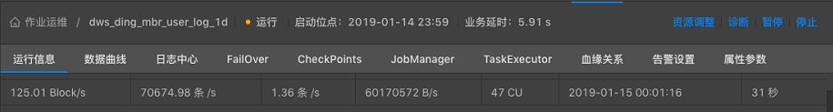
图5.1 实时计算任务延时测试结果图

5.4.2 离线计算任务测试
钉钉多维数据分析平台依赖的所有离线计算任务均部署在MaxCompute上，每日凌晨开始运行并写入对应的数据表。对于离线计算任务的测试工作而言，首先需要保证的是数据质量，以保障用户在日常对平台的使用中所查看的数据是正确的，这里的数据质量包括了数据的完整性、准确性、一致性和及时性[阿里巴巴, 2017]。其次，对于数据表中的不合法数据需要进行过滤，若不符合已定义规则的数据出现次数过多，则需要修改计算任务代码，过滤不合法数据。最后，每个离线任务的运行时间也需要设定期望上限，因为每日需要运行的离线任务非常多，且其中大部分具有上下游的依赖关系，若因为一个任务出错而影响其下游任务的运行，可能会造成数据的丢失等异常状况，从而对业务产生负面影响。
对于所有离线任务的测试，这里使用的测试方法是在测试环境下使用前一日的全量数据运行，使用数据质量监测工具对增量数据进行质量监控。本文中对数据质量的检测共同指标包括数据冗余、主键重复、字段空值以及数据产出格式等，对于不同业务会有不同的指标加入。任务运行时间方面，对于不同的任务有不同的上限要求，但总体最长运行时间不可超过15分钟。离线任务的测试结果如表5.8所示，由于篇幅所限，表中并未列出企业指标分析中的所有离线任务测试结果，从中选取了6个（编号8~13）进行列举，由表中可以看出，所有离线任务在基本的共同数据质量指标上均正常，运行时间在阈值以内，测试结果均为通过。
表5.8 离线计算任务测试结果
编号 | 任务名 | 任务描述 | 数据冗余 | 主键重复 | 字段空值 | 运行时间  (分钟) | 是否超时 | 测试结果
1 | ding_org | 企业数据同步任务 | 否 | 否 | 否 | 8 | 否 | 通过
2 | ding_industry | 行业数据同步任务 | 否 | 否 | 否 | 6 | 否 | 通过
3 | ding_location | 地区数据同步任务 | 否 | 否 | 否 | 6 | 否 | 通过
4 | industry_stat_data | 行业下统计数据计算任务 | 否 | 否 | 否 | 12 | 否 | 通过
5 | location_stat_data | 地区下统计数据计算任务 | 否 | 否 | 否 | 10 | 否 | 通过
6 | org_stat_data | 企业使用钉钉情况计算任务 | 否 | 否 | 否 | 14 | 否 | 通过
7 | campaign_stat_data | 营销互动统计数据计算任务 | 否 | 否 | 否 | 5 | 否 | 通过
8 | dws_ding_org_call_d | 电话会议数据计算任务 | 否 | 否 | 否 | 7 | 否 | 通过
9 | dws_ding_org_micro_visit_d | 微应用访问数据计算任务 | 否 | 否 | 否 | 7 | 否 | 通过
10 | dws_ding_org_micro_sign_d | 考勤使用情况计算任务 | 否 | 否 | 否 | 4 | 否 | 通过
11 | ads_ding_org_msg | 企业发送消息数据计算任务 | 否 | 否 | 否 | 8 | 否 | 通过
12 | ads_ding_org_ding | DING使用数据计算任务 | 否 | 否 | 否 | 7 | 否 | 通过
13 | ads_ding_org_call_vc | 视频会议使用数据计算任务 | 否 | 否 | 否 | 4 | 否 | 通过

5.5 本章小结
这一章主要描述了钉钉多维分析平台的测试工作，包括了单元测试、功能测试和计算任务测试。单元测试覆盖了服务端大部分方法，功能测试覆盖了全部的功能点，计算任务测试主要是对实时计算任务和离线计算任务进行延迟、性能与数据正确性方面的测试。测试结论为，各模块服务端接口正常，前端界面交互正常，数据正确性可以得到保证，功能满足了需求，符合预期，可以上线。

第六章 总结与展望

6.1 总结
本文结合了钉钉在业务拓展的背景下，对海量数据分析时使用常规方法可能遇到的问题做出了分析，同时结合现有数据分析的解决方案，提出了钉钉多维分析平台的构建方案。结合了实时计算与大数据计算服务，可以让分析师们在大数据体量下尽可能快地挖掘出数据背后的信息，进一步辅助业务的开展。
钉钉多维分析平台服务端使用了Spring，Spring MVC与MyBatis进行搭建，数据库使用了HBase与MySQL，前端使用了React框架辅以Ant Design，并通过Echarts进行数据的可视化展示，实时计算部分依赖于Blink流计算引擎，大数据计算服务依赖于MaxCompute。
该平台主要包括了四个主要模块，实时数据分析模块、行业/地区分析模块、企业指标分析模块与营销活动管理模块。其中实时数据分析模块可以帮助用户对钉钉的部分指标进行实时监控和分析，同时对比历史数据，从中发现规律与异常。行业/地区分析模块帮助了用户在行业和地区两个维度上查看钉钉各项数据指标以及其变化情况。营销活动管理模块帮助用户生成活动投放链接并统计其相关访问数据。企业指标分析模块可以为用户对单一企业的相关指标进行详细的分析。
本人在项目中的主要工作为，在系统地理解需求的基础上，对实时数据分析模块、行业/地区分析模块与营销活动管理模块进行了详细的设计与实现。并在后期负责平台的维护，同时也根据用户的新需求，不断迭代与完善该系统。
自上线以来，钉钉多维分析平台运行情况良好，为内部用户提供了便利的数据分析渠道，满足了用户对该平台的基本需求。

6.2 进一步工作展望
在开发过程中，由于人力资源有限且部分需求尚未完全明确，因此钉钉多维分析平台只实现了基本的需求，满足了基本的非功能需求。整体在设计与实现上仍有一些不足，可以优化与扩展的空间比较大，具体为以下3个方面。
首先是代码中的配置项，现在很多配置项都是以硬编码的形式定义在代码中，一旦配置项发生变更，需要对代码进行直接修改，走完整的发布审批流程，这样会大大降低可扩展性与开发效率。后期的开发工作，建议将所有硬编码的配置项转移到配置中间件上，通过调用配置中间件服务的形式在线获取配置项，同时配置中间件支持在线更改配置项，可以免去修改代码的流程，提高开发效率，更好地应对变更。
其次是前端组件的加载速度，如果可视化组件需要接受多组数据，目前的实现方案是，依次获取数据并解析，通过Promise对象来控制获取数据顺序。这样会导致前端组件加载速度较慢，后续可以通过并行获取数据的方式，来加快数据的获取与处理速度，从而提高组件的加载速度。
最后是功能点方面，目前该平台只支持行业/地区两个维度上进行分析，后续开发可以在更多的维度上对于钉钉的全量数据进行分析，且多个维度相互结合，可以从数据中更精准地挖掘出有用的信息。

参 考 文 献
[Bergamaschi et al., 2017] S. Bergamaschi, L. Gagliardelli, G. Simonini, et al. BigBench Workload Executed by using Apache Flink. Procedia Manufacturing, 2017, 11:695-702.
[Bierman et al., 2014] G. M. Bierman, A. Martín, M. Torgersen. Understanding TypeScript, European Conference on Object-Oriented Programming (ECOOP’2014): 257-281.
[Carbone et al., 2015] P. Carbone, A. Katsifodimos, S. Ewen, et al. Apache FlinkTM: Stream and batch processing in a single engine. IEEE Data Engineering Bulletin, Volume 38(4): 28-38 (2015).
[Franke, 2011] C. Franke, S. Morin, A. Chebotko, et al. Distributed Semantic Web Data Management in HBase and MySQL Cluster. IEEE CLOUD 2011: Washington, DC, USA: 105-112.
[Junqueira, 2009] F. P. Junqueira, B. Reed. The life and times of a zookeeper, 28th PODC 2009: Calgary, Alberta, Canada (PODC’2009): 4.
[Marciani, 2016] G. Marciani, M. Piu, M. Porretta, et al. Real-time analysis of social networks leveraging the flink framework. DEBS 2016: Irvine, CA, USA: 386-389.
[Waldo, 1998] J. Waldo. Remote procedure calls and Java Remote Method Invocation. IEEE Concurrency 6(3): 5-7 (1998).
[Woo, 2014] J. Woo, K. Lee. MapReduce Example with HBase for Association Rule. Future Information Technology: 49-54(2014)。
[阿里巴巴, 2017] 阿里巴巴数据技术及产品部，大数据之路：阿里巴巴大数据实践，北京：电子工业出版社，2017。
[蔡鲲鹏, 2017] 蔡鲲鹏，基于Flink平台的应用研究[J]，现代工业经济和信息化，2017(02): 99-101+103。
[杜小勇等, 2015] 杜小勇，陈跃国，覃雄派，大数据与OLAP系统[J]，大数据，2015(1): 55-67。
[胡笳琨等, 2009] 胡笳琨，李跃宇，OEE多维数据分析系统的应用研究[J]，工业工程，2009，12(6): 106-111。
[贾志华等, 2008] 贾志华，张亚寒，魏祥，OLAP在企业中的多维数据分析研究[J]，计算机与网络，2008，34(11): 36-37。
[李波, 2005] 李波，数据仓库与联机分析处理(OLAP)技术[J]，中国传媒大学学报(自然科学版)，2005，12(4): 66-69。
[李新蕊, 2017] 李心蕊，MaxCompute SQL的应用与发展研究[J]， 信息技术，2017(5): 144-146。
[刘艳等, 2013] 刘艳，程景清，一种基于HBase的物联网数据中心可行性研究及应用[J]，科海故事博览·科教论坛，2013(11):112-113,114。
[牛颖等, 2016] 牛颖，段军，基于ECharts的数据可视化分析组件设计实现研究[J]，电脑迷, 2016(7): 81。
[彭小宁, 2002] 彭小宁，数据仓库与数据挖掘技术[J]，怀化师专学报，2002，21(2): 34-38。
[邵佩英, 2000] 邵佩英，分布式数据库系统及其应用，科学出版社，2000。
[眭冠男, 2018] 眭冠男，多维分析技术在大数据环境下的发展[J]，电脑知识与技术，2018,14(04): 4-5+7。
[王付山, 2007] 王付山，OLAP技术研究与发展述评[J]，软件导刊，2007(19): 11-13。
[王元光, 2015] 王元光，模型驱动的数据可视化平台的设计与实现[D]，2015。
[魏振亚, 2014] 魏振亚，基于分布式文件系统的海量数据快速访问技术研究与实现[D]，2014。
[项玉良等, 2015] 项玉良，任开银，张明明，分级存储数据多维分析技术的研究与应用[J]，计算机与现代化，2015(12) : 113-115+121。
[谢桂兰等, 2010] 谢桂兰，罗省贤，基于Hadoop MapReduce模型的应用研究[J]，微型机与应用，2010(8): 4-7。
[杨强等, 2017] 杨强，胡心宇，基于HBase的海量电子文件元数据管理的研究与实践[J]，电力大数据，2017(10): 69-73。
[张鹏等, 2014] 张鹏，李鹏霄，任彦，面向大数据的分布式流处理技术综述[J]，计算机研究与发展，2014(s2): 1-9。
[张宁, 2002] 张宁，贾自艳，数据仓库中ETL技术的研究[J]，计算机工程与应用，2002(24): 213-216。
[卓海艺, 2013] 卓海艺，基于HBase的海量数据实时查询系统设计与实现[D]，2013。
[左中波, 2016] 左中波，基于Hadoop的HDFS性能优化方法的研究与改进[D]，2016。

致 谢
在樱花盛开的季节，随着论文工作即将完成，标志着我两年的硕士研究生学习生活即将迎来终点。回首这段时光，我不禁想对很多人致以最诚挚的谢意。
首先，我想感谢的是我的导师，葛季栋老师。在两年的硕士生涯中，葛老师严谨的工作态度、渊博的专业知识以及对每一位学生认真负责的态度给我留下了十分深刻的印象。葛老师在对我们提出严格要求的同时也能保持对我们的耐心教导，在他的指导下，我不仅在学习态度上更为端正，专业知识方面更是拓展了不少。在论文的写作期间，葛老师总是会在百忙之中抽出时间为我修订论文，指出每一稿所存在的问题。对于我提出的问题，葛老师也能耐心地进行解答，让我的论文进展得更加顺利。在这里，再次向葛老师表达我的感谢和敬意。
其次，我要感谢我在阿里巴巴钉钉实习期间共事的所有师兄师姐，特别是崇思师兄、培云师兄、玄九师兄、子向师兄与元莫师姐。正是有他们不惜花费自己的工作时间对我进行业务与技术上的指导，才让整个项目进展得如此顺利。从他们身上我也学到了许多优秀的品质，是我未来工作中学习的榜样。
最后，我要感谢我的父母和身边的好友们，我能顺利渡过硕士研究生的两年，与他们对我在生活中的大力支持密不可分。谢谢你们在我遇到挫折时给我鼓励与安慰，助我渡过种种难关；谢谢你们在我迷茫的时候陪伴在我身边，为我照亮黑暗中的前路；谢谢你们在我收获成果的同时与我分享喜悦，真正为我感到高兴。没有你们，很难想象我能走到今天这一步。
谢谢所有帮助、指引、陪伴我的人，衷心祝愿你们身体健康，事业有成。

版权及论文原创性说明

任何收存和保管本论文的单位和个人，未经作者本人授权，不得将本论文转借他人并复印、抄录、拍照或以任何方式传播，否则，引起有碍作者著作权益的问题，将可能承担法律责任。
本人郑重声明：所呈交的学位论文，是本人在导师的指导下，独立进行研究工作所取得的成果。除文中已经注明引用的内容外，本论文不包含其他个人或集体已经发表或撰写的作品成果。本文所引用的重要文献，均已在文中以明确方式标明。本声明的法律结果由本人承担。

作者签名：
日期： 年 月 日

